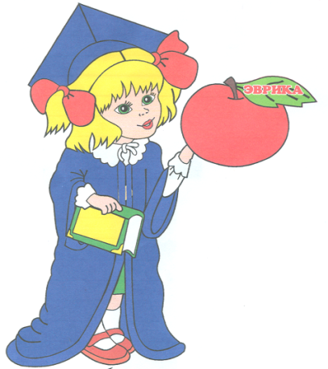
Муниципальное автономное дошкольное

образовательное учреждение

городского округа КоролёвМосковской области

«Детский садобщеразвивающего вида

№ 35 «Эврика»

Утвержден
Наблюдательным Советом
МАДОУ «Детский сад № 35»
Протокол от

О СОСТОЯНИИ
И РЕЗУЛЬТАТАХ ДЕЯТЕЛЬНОСТИ
МАДОУ «Детский сад №35»
В 2017-2018 УЧЕБНОМ ГОДУ

ПУБЛИЧНЫЙ ДОКЛАД
ЗАВЕДУЮЩЕГО МАДОУ «Детский сад № 35»
Журавлевой Елены Викторовны.

КОРОЛЕВ
2018
СОДЕРЖАНИЕ

- Общие характеристики дошкольного учреждения
1.1. Информационная справка о ДОУ
1.2. Структура дошкольного образовательного учреждения и система его управления.
1.3. Основные ориентиры деятельности.
1.4. Формирование конкурентных преимуществ ДОУ.
1.5. Социальная активность

2. Особенности образовательного процесса.
2.1. Содержание обучения и воспитания детей
2.2. Охрана и укрепление здоровья детей
2.3. Дополнительные образовательные и иные услуги
2.4. Преемственность дошкольных образовательных программ и программ
начального общего образования. Взаимодействие с учреждениями общего образования.
2.5. Основные формы работы с родителями.

3. Условия осуществления образовательного процесса
3.1.Наличие современной учебно-методической и технической базы.
3.2. Предметно-развивающая среда.
  - Обеспечение безопасности жизни и деятельности воспитанников.
  - Медицинское обслуживание.
  - Использование материально-технической базы
3.6. Характеристика территории ДОУ
  - Организация питания воспитанников

Кадровый потенциал.

4.1. Кадровое обеспечение образовательного процесса

5. Финансово-экономическая деятельность.

5.1. Результаты проверок инспектирующих органов.

6. Результаты деятельности ДОУ
6.1. Результаты проверок инспектирующих органов.
6.2. Достижения воспитанников, педагогов ДОУ
6.3. Степень удовлетворённости родителей условиями и процессом обучения в ДОУ.

7.Заключение.
7.1. Перспектива и план развития.

Идти вперед – значит потерять душевный покой,
остаться на месте – значит потерять себя.
С. Кьеркегор

1. Общие характеристики заведения.

  - Информационная справка ДОУ.
Муниципальное автономное дошкольное образовательное учреждение городского округа Королёв Московской области «Детский сад общеразвивающего вида № 35 «Эврика»
Общая информация | Содержание
- Организационно-правовое обеспечение деятельности образовательного учреждения
1.1.Название образовательного учреждения  (по Уставу) | Муниципальное автономное дошкольное образовательное учреждение городского округа Королёв Московской области «Детский сад общеразвивающего вида № 35 «Эврика»
Учредитель | Комитет Образования Администрации городского округа Королев Московской области
Год ввода в эксплуатацию | 1979, 2007(после кап.ремонта)
Юридический адрес | 141078, Московская область,  г. Королев, пр-т Королева, д.4Б
Телефон | 8(495)511-11-90
Факс | -
e-mail | 5111190@mail.ru
Адрес сайта в интернете | http://www.detsad-korolev.ru/ds35/
Должность руководителя | Заведующий
Фамилия, имя, отчество руководителя | Журавлева Елена Викторовна (руководитель высшей квалификационной категории, Почетный работник общего образования РФ)
1.2.Свидетельство о государственной  регистрации учреждения | Серия 50 регистрационный номер 006623799 от 09.09.2005 г.
1.3.Наличие и перечень локальных актов  учреждения | Приказы;  Должностные инструкции работников Учреждения;  Правила внутреннего трудового распорядка.  Инструкции по охране труда;  Положения.
1.4.Лицензия | №75190 от 27.01.2016 г.
2. Право владения, использования материально-технической базы
2.1. Наличие помещений для организации  образовательного процесса:  Досуг, быт и отдых | Музыкальный зал
Объекты физической культуры и спорта | Физкультурный зал, тренажерная площадка, мини -стадион
Художественно-эстетическое развитие | Изостудия, музыкальный зал
Познавательно-речевое развитие | Групповое помещение, музыкальный зал, кабинет психолога ,развивающий центр
Специальные коррекционные занятия | Кабинет педагога-психолога, логопеда
Медицинское обслуживание,  лечебно-оздоровительная работа | Медицинский кабинет, процедурный кабинет, изолятор, галоспелеокамера
Общественное питание | пищеблок
3.Кадры
Общее количество педагогических  работников: | 20 педагогов
Из них совместителей: | 1
Имеют:
* первую и высшую квалификационные  категории | 13 педагогов
* ученую степень, звание | Не имеют
* правительственные награды | Нагрудный знак «Почетный работник общего образования РФ» - Журавлева Е.В.
* отраслевые награды | Грамота Министерства Образования РФ– Кондрашова Е.В., Марышева Е.М., Пронина Л.С. Грамота Министерства образования МО.
победители конкурса  «Воспитатель года» | Седых С.А., Анцыферова С.М.
Общее количество воспитанников | 251 детей
Из них:  воспитанников раннего возраста | нет
воспитанников дошкольного возраста | 251 детей
Традиции | 1. Детские праздники по календарным датам:  - День знаний;  - Новый год;  - День защитника Отечества  - 8 Марта  - концерт для ветеранов города в День Победы  2. Сезонные праздники:  - «Осенины»  - «Масленица»  - «Весна-красна»  - Тематические:  - День рождения «Эврики»  - День матери  - Выпускной бал  -День семьи  5. Спортивные праздники:  - «Папа, мама,я – спортивная семья»  - «Веселые старты» - физкультурные занятия совместно с родителями  - долгосрочный проект «Здоровый малыш»
Дополнительная информация | - Регионально-инновационная площадка Московской области на период 2016-2019 гг. по апробации инновационных проектов  - Лауреат конкурса «100 лучших ДОУ России-2014» . Лауреат Всероссийского конкурса «Лучшая дошкольная организация -2016»  - Победитель (3место) конкурса МО «Лучший детский сад"  - ПобедительIV Всероссийского конкурса «Восемь жемчужин дошкольного образования-2017» в номинации «Лучший детский сад наукограда»

Девиз: «Кто не знает в какую гавань он плывет, тому не бывает попутного ветра»
Символ детского сада: девочка – Эврика
Наше достоинство:
- идейно – творческая среда, наполненная оптимизмом, твердостью духа, моральным эстетизмом.
- педагогический коллектив – молодой, дружный, яркий, профессиональный.

Наши ценности:
-  Творчество: мы создаем новое.
-  Открытость: мы готовы получать новый опыт и делиться им.
-  Мобильность: мы постоянно меняемся.
- Командность: мы действуем сообща.
- Адекватность: мы ставим реальные цели.
-  Эффективность: мы добиваемся стабильно высоких результатов.
-  Оптимизм: мы достигнем большего.
  - Структура дошкольного образовательного учреждения и система его управления.
В учреждении сложилась организационная структура образовательного учреждения, которая представлена следующими блоками: аппарат управления, службы сопровождения и органы общественного управления. Создан методический совет в целях руководства методической работой, координации деятельности творческих сообществ, деятельности педагогов по повышению профессиональных компетенций.
Основными формами самоуправления являются:
- педагогический совет,
-общее собрание работников Учреждения,
-Наблюдательный совет

Порядок выборов органов самоуправления и их компетенции определяются локальными актами.
Наблюдательный совет | Заведующий | Совет педагогов | Общее собрание трудового коллектива
Является коллегиальным органом стратегического управления, субъектом нормативной регламентации собственной деятельности и развития учреждения. Вопросы его компетенции определяются Уставом и Положением о Наблюдательном совете. | Руководство и контроль  деятельности учреждения:  -содержание  образовательного процесса;  -охрана жизни и здоровья  воспитанников;  -хозяйственно-финансовая  деятельность | Является коллегиальным органом Управления, педагогической деятельностью: вопросы его компетенции определяются Уставом и Положением о совете педагогов. Зам. зав. по ВМР обеспечивает выполнение решений педагог.советов | Является коллегиальным органом  управления,  развития,  финансово-  хозяйственной  деятельности  .

Координацию инновационных процессов в учреждении осуществляет педагогический совет. Для достижения развития инновационной деятельности в учреждении разработана Программа развития на 2016-2020 годы. В связи с этим, нововведения и изменения в дошкольном учреждении происходят не хаотично, а прогнозируются и направлены на достижение конкретной цели: создание системы управления инновационными процессами, позволяющей обеспечить оптимальный уровень качества образования, воспитания и развития воспитанников.
Управление реализацией Программы развития и образовательной программы осуществляется педагогическим советом учреждения. За выполнение подпрограмм отвечают - заместитель заведующего по воспитательной и методической работе – Кондрашова Е.В., заместитель заведующего по АХР – Толстова Н.В., заместитель заведующего по безопасности – Артемюк Л.А.. За нормативное, ресурсное обеспечение и общественную поддержку отвечает заведующий.
Основные формы координации деятельности аппарата управления дошкольного образовательного учреждения:
-совещание при заведующем;
-совещание при заместителе заведующего;
-малые советы педагогов;
на которых происходит обмен информацией, заслушиваются отчеты, самоотчеты, анализ и оценка деятельности заведующего, заместителей заведующих, руководителей служб, работников учреждения.
В управлении учреждением последовательно соблюдается принцип коллегиальности и демократизма, позволяющий органически сочетать управление сверху, из единого центра, с развитием инициативы и самостоятельности снизу.
На административных совещаниях, которые проводятся 2 раза в месяц, осуществляется оперативное планирование деятельности на предстоящие недели, обмен информацией, совместный отбор форм и методов работы, что способствует установлению единства и взаимопонимания между заведующим и его заместителями.
Показателями эффективности управления учреждением определены следующие:
-наличие информационного обеспечения управления;
-наличие целеполагания;
-наличие координационных связей;
-систематичность и упорядоченность организации образовательного процесса;
-актуальность и продуктивность деятельности;
-характеристика инновационной деятельности;
-качество аналитической деятельности;
-уровень исполнительской дисциплины;
-наличие системы контроля, мониторинга;
-психологически-благоприятный климат в коллективе
Система итоговой оценки результатов деятельности учреждения позволяет отслеживать эффективность работы администрации, педагогического коллектива, учреждения в целом
Прогнозируемая задача: Для повышения качества управления деятельностью учреждения планируется шире использовать информационные технологии управления, цифровое
Контроль за качеством образования и комплексного подхода в образовании требует доработки и совершенствования в соответствии с ФГОС ДО.
Организация управленческой деятельности способствует выполнению поставленных целей и задач. Качество управления обеспечивает положительные результаты реализации программы развития и основной образовательной программы.
Уровень компетентности членов администрации учреждения достаточный для обеспечения квалифицированного руководства всеми направлениями деятельности учреждения. Учреждение по итогам III Всероссийского конкурса «Школа будущего» входит в 100 лучших ДОУ России, руководитель награжден нагрудным знаком «Заведующий года», лауреат Всероссийского конкурса «Лучшая дошкольная организация-2016», руководитель награжден знаком «Эффективный руководитель – 2016»

1.2.Структура управления МАДОУ «Детский сад №35»
СТРУКТУРА УПРАВЛЕНИЯ МАДОУ «Детский сад №35»

Контроль
Административное управление управление

Делопроизводитель

Специалист по закупкам

Наблюдательный совет МАДОУ
Заведующий МАДОУ
Заместитель заведующего по безопасности

Профсоюзный комитет МАДОУ
опечительски совет
Врач-педиатр

Заместитель заведующегопо ВМР

Заместитель заведующегопо АХР

Самоуправление
Шеф-повар

Медсестра
Общее собрание работников
Младший обслуживающий персонал
Воспитатели
Кладовщик

Педагог-психолог
Повар

Технический персонал
Педагогический советМАДОУ
Музыкальный руководитель

Инструктор по физической культуре
Родительский комитет

Воспитанники и их родители (законные представители)

  - Основные ориентиры деятельности.

По организационно-правовой форме детский сад является муниципальным дошкольным образовательным автономным учреждением (далее - учреждение).
Учреждение введено в эксплуатацию с 2007 года после капитального ремонта
Контактный телефон: 8(495)5111190
Режим работы ДОУ: с 6.45 до 18.45
Плановое количество групп– 9;
Списочный состав на 01.09.2018– 251 воспитанник

Принцип комплектования учреждения – электронная система. Принцип комплектования групп – одновозрастное комплектование.
Основные виды услуг: образовательные, развивающие, оздоровительные.
Дополнительные услуги по развитию дошкольников осуществляются в различных формах дополнительного образования.
МАДОУ «Детский сад №35» является звеном муниципальной системы образования городского округа Королев Московской области, обеспечивающим развитие, воспитание и обучение детей дошкольного возраста с 3 лет до 7 лет.
Образовательный процесс ориентирован на:
- создание условий для обогащения разнообразной деятельности детей;
- обеспечение максимально полного физического, познавательно-речевого, социально-личностного, художественно-эстетического развития детей;
- выполнение социального заказа на сохранение и укрепление здоровья воспитанников;
- осуществление коррекции в развитии воспитанников через организованное обучение и совместную деятельность: (игра, театрализованная деятельность, изодеятельность и др.);
- построение взаимодействия с семьей по принципу партнерства;
-подготовку воспитанников к успешному обучению в школе.
Миссия учреждения – формирование личности с творческой индивидуальностью, имеющей гражданское самосознание, уважающей национальные ценности, позитивно адаптирующейся в быстроменяющемся мире.
Ключевая идея МАДОУ «Детский сад №35»:
- содействовать развитию природного потенциала детей, при условии сохранения и укрепления здоровья, обеспечения качественного образования;
-повысить конкурентоспособность детского сада в рамках городского образовательного пространства;
-сделать результаты образовательной деятельности учреждения социально значимыми;
- обеспечить удовлетворение социального заказа на образование со стороны школы и родителей (законных представителей).
В соответствии с этой концепцией - в качестве ведущей выдвигается здоровьесберегающая педагогика- готовность и способность учреждения обеспечить высокий уровень образования без ущерба для здоровья воспитанников.
Оптимальные условия для осуществления полноценного образовательного процесса основаны на принципах образовательной политики учреждения:
1.Качество усвоения содержания образования за счет:
-обновления содержания образования;
-применения современных развивающих технологий;
-системы управления процессами изменения в учреждении (материально-техническая база, учебно-методический комплекс).
2.Доступность содержания образования за счет:
-индивидуализации процессов воспитания и обучения;
-выявления потенциальных возможностей и способностей каждого воспитанника;
-дополнительных образовательных, развивающих, оздоровительных услуг.
3.Эффективность за счет:
-проектной деятельности;
-системы повышения квалификации педагогов;
-организации рациональной предметно-развивающей среды.
4.Результативность за счет:
-обеспечения процесса освоения воспитанниками образовательной программы;
-профессионального роста кадров;
-достижений детей и педагогов в смотрах и конкурсах;
-улучшения качества здоровья участников образовательного процесса.
5.Мобильность:
-выпускники легко адаптируются к новым социальным условиям;
-у детей развиты способности успешно осваивать развивающие программы школьного обучения;
-выпускники активны во внеурочной деятельности.
В качестве принципов организации воспитательного процесса мы рассматриваем принципы оздоровления (формирование культуры здоровья), социализации, личностной ориентации. Отличительная черта воспитательного процесса в учреждении – его развивающий характер, который проявляется в создании условий для того, чтобы каждый воспитанник мог полностью реализовать себя, свои индивидуальные особенности, интересы, направленность личности.
  - Формирование конкурентных преимуществ ДОУ.
Администрация ДОУ уделяет большое внимание становлению и развитию инновационного типа культуры в учреждении:
- значительно более высокий уровень культуры персонала;
- творческая обстановка новаторства;
- постоянное совершенствование, экспериментаторство;
- готовность к риску;
- динамизм.
В целях создания условий для формирования положительного благоприятного имиджа ДОУ усилиями сотрудников успешно реализуется «Стратегическая маркетинговая программа».
Для реализации программы был разработан план мероприятий по формированию желательного (позитивного) имиджа ДОУ, включающий работу с педагогами, воспитанниками и их родителями, общественными организациями.
Необходимость формирования положительного имиджа ДОУ определяется следующими задачами:
- возможность доступа к лучшим из возможных ресурсов (финансовым, информационным, человеческим и т.д.);
- стремление ДОУ быть более привлекательным для педагогов, способным в большей степени, чем другие заведения, обеспечить им стабильность, удовлетворенность трудом и профессиональное развитие;
- желание получить залог доверия ко всему происходящему в стенах учреждения, в т.ч. и инновационным процессам.
В 2017 - 2018 г. все сотрудники придерживались Кодекса деловой этики.
Результаты реализации программы 2017-2018 года:
В этом году педагоги нашего детского сада приняли участие в конкурсах разного уровня:
- Корнеева О.Б. - II Международный творческий фестиваль для детей и педагогов «Вальс цветов» (победитель), Всероссийский конкурс «Волшебный мир искусства» (победитель), Международный конкурс для детей и педагогов «Лучшая презентация» (победитель); Региональный конкурс «Методическая копилка» (победитель).
- Поликарпова Ю.М. Марышева Е.М. - Международный творческий конкурс для взрослых «Конкурс сценариев праздников и конспектов нестандартных мероприятий», Всероссийский конкурс «Талантливый педагог» в номинации «Конспект», Международный творческий конкурс для взрослых, Всероссийский конкурс «Талантливый педагог».
- Гисова Н.В. - Региональный вокальный конкурс «Лучшие голоса Подмосковья»
- Фомичева Н.Ю., Буканова М.А. - Региональный творческий конкурс экологических макетов «Земля – наш общий дом», Всероссийский конкурс с международным участием «Золотой ирбис» в номинации «Оформление группы к Новому году», Всероссийский конкурс «Талантливый педагог»
- Матюшина М.С., Сидорова Л.В. - Всероссийский конкурс с международным участием «Золотой ирбис» в номинации «Оформление группы к Новому году»
- Седых С.А. - Международный конкурс профессионального мастерства «Педагогический марафон успеха», Международный конкурс «Воспитание экологической культуры» в номинации «Экологический вестник»
- Наумова Ю.А. - Всероссийский конкурс «Снежная карусель»
- Кондрашова Е.В. - Всероссийский фестиваль детского и молодежного научно-технического творчества «Космофест»
На базе детского сада были проведены следующие мероприятия:
- ГМО для заместителей заведующего «Профессиональные конкурсы воспитателей как способ творческой самореализации педагога» - декабрь
- Семинар-практикум для руководителей ДОУ «Организация внутреннего контроля качества дошкольного образования в детском саду» - апрель
- Семинар-практикум для воспитателей «Организация экспериментальной деятельности старших дошкольников в дополнительном образовании» - октябрь.
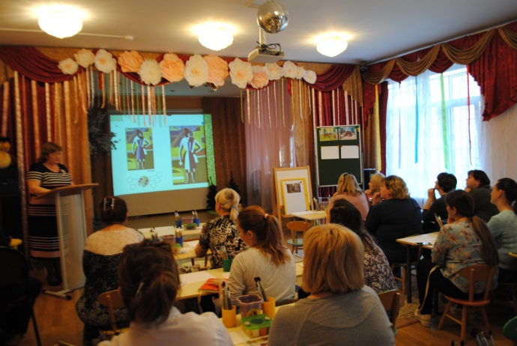
Заведующий Журавлева Е.В. выступила на Всероссийской научно-практической конференции «Федеральный государственный образовательный стандарт дошкольного образования: содержание и технологии реализации» в ГБОУ ВО МО «Академия социального управления» - ноябрь.
Зам. зав. по ВМР Кондрашова Е.В., воспитатели Марышева Е.М. и Корнеева О.Б. поделились опытом работы на курсах повышения квалификации по теме «Музейная педагогика как новая образовательная технология, реализующая требования ФГОС » - апрель.
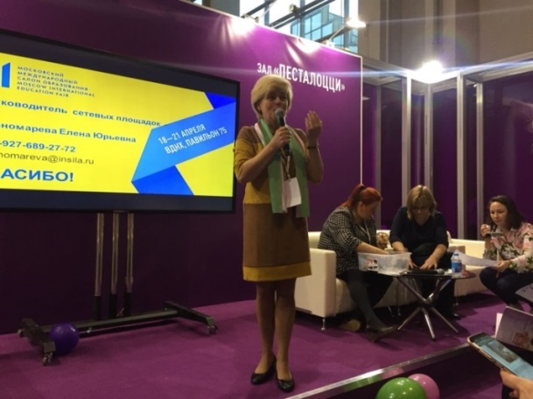
Зам. зав. по ВМР Кондрашова Е.В. и воспитатель Седых С.А. провели мастер – класс на Московском Международном салоне образования «Парциальная программа «От Фребеля до робота» - апрель.
Второй год в детском саду проводится фестиваль «Методическая копилка», с целью выявления и поддержки талантливых, высококвалифицированных педагогических работников; создание на уровне детского сада единого информационно-образовательного пространства, обеспечивающего формирование, развитие и выявление творческого потенциала педагогических работников; формирование мотивации педагога к постоянному повышению уровня профессиональной компетентности в области методики учебно-воспитательной работы. Победителями данного конкурса признаны: Марышева Е.М., Поликарпова Ю.М., Корнеева О.Б.
В 2017-18 учебном году педагоги детского сада включились в конкурс на присуждение премии губернатора Московской области «Наше Подмосковье». На конец мая были представлены 16 проектов:
- Кондрашова Елена Владимировна «Наши надежды»
- Алехина Полина Анатольевна «Друзья наши меньшие»
- Буканова Маргарита Александровна «Перелетные птицы»
- Водопьянова О.А. «Я здоровье берегу – сам себе я помогу»
- Корнеева Ольга Борисовна «Мир профессий»
- Малышева Галина Ивановна «Я люблю свой город»
- Марышева Елена Михайловна «Мир театра»
- Матюшина Мария Семеновна «Наши друзья с грядки»
- Медведева Земфира Файзулгаяновна «По тропинкам мудрости»
- Поликарпова Ю.М. «Книжкина секреты»
- Седых Светлана Анатольевна «Мой город - мне дорог»
- Фомичева Наталья Юрьевна «Хдеб всему голова»
- Шиндина Татьяна Николаевна «Здравствуй, мир!»
- Гисова Наталья Васильевна «Город космоса»
- Пронина Лилия Сергеевна Умелые руки не знают скуки
- Асафова Светлана Валерьевна «Здравствуй, мир!»

2.Особенности образовательного процесса.
2.1. Содержание обучения и воспитания детей
Важнейшим направлением реализации концепции модернизации российского образования является подготовка педагогических кадров нового поколения и формирование принципиально новой культуры педагогического труда, подготовка педагогов, обладающих высокой квалификацией и необходимой информационной культурой с тем, чтобы они были готовы и умели применять новые технологий информационные технологии в процессе обучения и управления образованием.
Внедрение информационно – коммуникационных технологий в профессиональную деятельность педагогов является приоритетным направлением модернизации российского образования сегодня в связи с введением новых образовательных стандартов.
В 2017 – 2018 учебном году прошли аттестацию 3 человека:
- I квалификационная категория:
- Асафова С.В.
- Фомичева Н.Ю.
- Медведева З.Ф.
Для повышения педагогического мастерства в соответствии с требованиями ФГОС педагоги (10 человек: Кондрашова Е.В., Лазарева Ж.В., Буканова М.А., Гисова Н. В., Водопьянова О. А., Пронина Л.С., Марышева Е. М., Седых С. А., Малышева Г.И.) прошли курсы повышения квалификации; Сидорова Л.В. – прошла переподготовку по теме «Педагогика и методика дошкольного образования». Сложившиеся система повышения квалификации педагогических кадров положительно влияет на качество воспитательно – образовательного процесса с детьми. Позволяет реализовать новые вариативные программы, обобщать свой опыт работы, разрабатывать авторские программы, технологии, методики.
Работа по самообразованию – одна из форм повышения уровня профессиональной компетентности педагога, путь достижения серьезных результатов, самореализации в профессии.
В этом учебном году из 19 педагогов - 18 человек определили тему самообразования (1 чел. - Буканова М.А. пришла в середине учебного года). В конце года – все педагоги провели анализ – отчет по теме самообразования в форме: открытого занятия, презентации, устного отчета с предоставлением всей документации.
Планомерная работа педагогов по самообразованию способствует непрерывному повышению их квалификации в условиях ДОУ, осмыслению ими передового опыта на теоретико – практическом уровне, совершенствованию профессиональных умений и навыков.
С целью содействия повышению профессиональных умений воспитателей и обобщение опыта работы по направлениям работы, в соответствии с ФГОС в этом году были организованы образовательные лаборатории: «Развитие связной речи» (Пронина Л.С.), «Игровая деятельность в ДОУ» (Фомичева Н.Ю.). Педагоги – консультанты провели практико-ориентированные лекции, семинары-практикумы, мастер-классы, открытый просмотр НОД. По завершении работы образовательной лаборатории члены лаборатории провели открытые просмотры по направлениям.
В ДОУ ежегодно разрабатывается учебный план, который составлен в соответствии с рекомендациями базовой программы, санитарно-гигиеническими нормами и гарантирует ребёнку дошкольное образование в полном объёме. Объём нагрузки на детей не превышает предельно допустимую норму и соответствует требованиям временного государственного стандарта, СанПиН.
Программное обеспечение образовательного процесса (Приложение 1).
Учебный план (Приложение 2)
Процесс реализации образовательной деятельности носит комплексно – тематический характер в соответствии с федеральными государственными образовательными стандартами. Педагогический коллектив ДОУ в своей деятельности применяет инновационные педагогические технологии: проектное обучение, обучение в сотрудничестве, проблемное обучение, технологии развития критического мышления, здоровьесберегающие технологии, игровую технологию (дидактическая игра), информационные технологии (ИКТ), коммуникативные технологии. Образовательная деятельность ведется с использованием методов развивающего обучения.
Основная цель воспитательно – образовательного процесса ДОУ на 2017 – 2018 учебный год: построение работы в соответствии с ФГОС ДО, создание благоприятных условий для полноценного проживания ребенком дошкольного детства, формирование основ базовой культуры личности, всестороннее развитие психических и физических качеств в соответствии с возрастными и индивидуальными особенностями, подготовка ребенка к жизни в современном обществе.
Для реализации первой задачи,по достижению цели воспитательно – образовательного процесса, оптимизация педагогического процесса посредством развития креативного потенциала дошкольников, развитию системы поддержки талантливых детей и формированию у детей интереса к специальностям аэрокосмического профиля были проведены следующие мероприятия:
- 10 педагогов прошли курсы повышения квалификации по теме «Содержание и методика развития технического творчества детей дошкольного образования Педагогический совет «Маленькие гении»
- Консультация «Влияние дидактической игры на интеллектуальное развитие ребенка»
- Информационный час «Развивающее обучение на современном этапе»
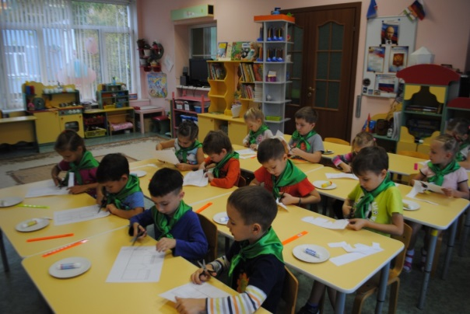
- Семинар-практикум «Выявление и развитие детских талантов и одаренности»
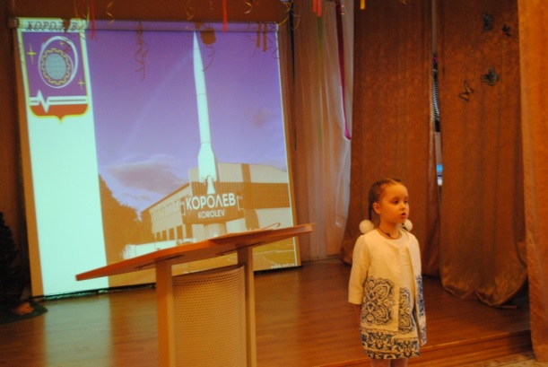
- Открытый просмотр НОД: образовательная область «Познавательное развитие» с использований инновационных технологий (ФЭМП, конструирование
- Фестиваль «Я - талантлив»
- Интеллектуальный марафон «Любознайка»
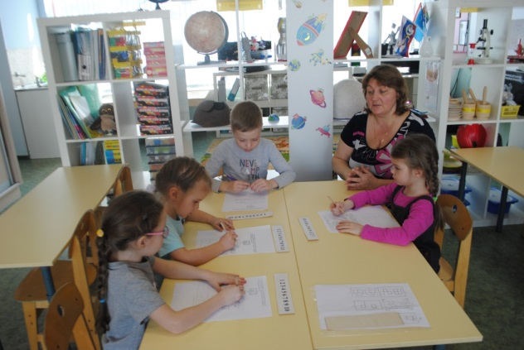
Для работы с одаренными детьми в детском саду была спланирована работы педагогов-тьютеров: "Юный математик" (Марышева Е.М.); "Юный техник" (Поликарпова Ю.М.), "Юный художник" (Корнеева О.Б.), "Юный поэт" (Гисова Н.В.), "Юный исследователь"(Пронина Л.С.). Но, к сожалению, данная работа носила бессистемный характер.
В январе месяце для детей старшего дошкольного возраста в детском саду проходила выставка детского технического творчества «Мой мир Лего», на которой были представлены модели, собранные ребятами самостоятельно. Все юные конструкторы проявили техническое творчество и фантазию: модель Солнечной системы, кран-манипулятор, который приводится в движение с помощью системы рычагов и подвесов и другие.
В апреле месяце, в канун Дня космонавтики, прошел детский фестиваль «Растим будущих инженеров», в котором приняли участие 15 воспитанников. Юными инженерами были представлены проекты «Город мой в лучах мечты». Это: "Мини станция по сортировке и переработке мусора", автор: Лоханова Женя (подготовительная группа); «Зоопарк будущего», автор Пантюхова Лена «Город мой в лучах мечты», авторы: Макаров Дмитрий, Кристина Столяренкова, Марков Арсений (средняя группа); и другие. Собранные изобретения юных конструкторов составили музей детского сада «Город мой в лучах мечты».
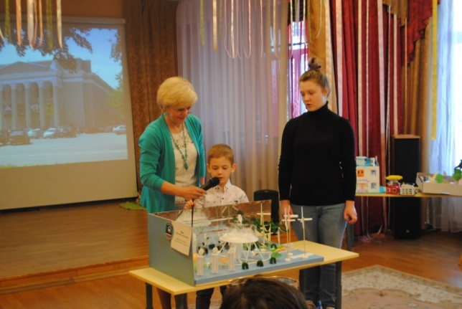
В ноябре месяце 2 воспитанника подготовительной группы – Гостищев Никита, Демин Марк приняли участие в первой общегородской игре – празднике «Калейдоскоп детского технического творчества», где показали хорошие результаты по робототехнике.
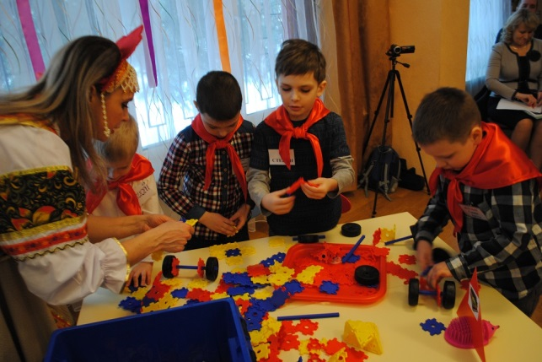
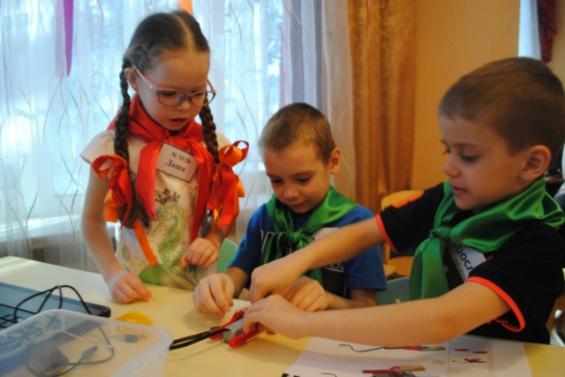
В марте месяце на базе нашего детского сада была проведена вторая общегородская игра технической направленности «Квантенок» в номинации «Робоквантенок». Участниками игры стали воспитанники десяти дошкольных образовательных учреждений нашего города. Дошколята детского сада «Эврика» выступили в роли научных консультантов.
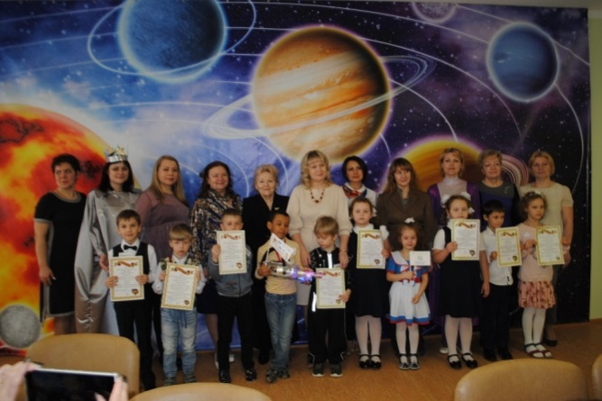
В это же время в городе стартовал научно – познавательный фестиваль «Хочу все знать!», целью которого являлось содействие совершенствованию в ДОУ системы обобщения и распространения передового педагогического опыта по интеллектуальному развитию детей раннего и дошкольного возраста. Воспитанники нашего детского сада приняли участие в таких номинациях, как «Юные натуралисты», «Юные исследователи», «Юные математики» и «Почемучки». В номинации «Юный изобретатель. Патентное бюро» были представлены работы 3 юных инженеров: «Комплекс по озеленению городов будущего» автор: Гостищев Никита (подготовительная группа); «Эко дом. Дом будущего», автор: Фатеев Иван (подготовительная группа); «Станция Солнечный город», автор: Боровик Олег (подготовительная группа). Все проекты были достойно представлены и оценины.
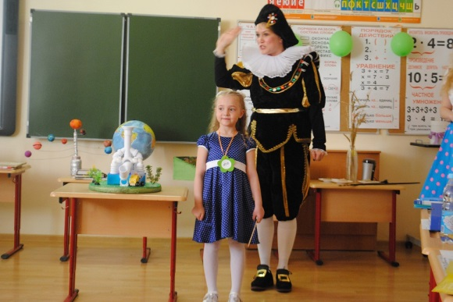
А на базе нашего детского сада проходила номинация «Юные конструкторы», к которой принимали участие воспитанники 10 дошкольных учреждений города.
Реализуя данную задачу в апреле месяце, воспитанники детского сада приняли участие в Московском межрегиональном фестивале творческих детско-взрослых исследовательских проектах "Маленький Леонардо. В номинации "Юный конструктор" представляла свой проект "Мини станция по сортировке и переработке мусора" Лоханова Женя, а в номинации "Я художник" представляла свои работы Михеева Лида.
В апреле месяце семья Крюковой Маши приняли участие во Всероссийском фестивале детского и молодежного научно-технического творчества "Космофест" в номинации «Героям отечественной космонавтики» и стала победителем.
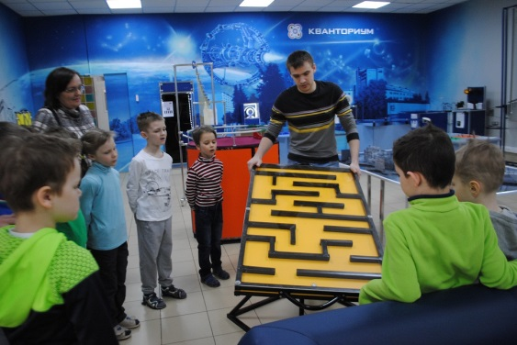
Работая над формированием у детей интереса к специальностям аэрокосмического профиля для воспитанников подготовительных групп была организована экскурсия в Кванториум. Дети познакомились с современным оборудованием и посетили квантумы: космоквантум, ITквантум, роботоквантум и другие. Большое внимание привлек Hi-Tech – зона, которая совмещает в себе инжиниринг, искусство и передовые технологии. Может быть, в будущем наши дошколята пополнят ряды инженеров на благо города, страны.
На заседании Совета при Президенте по науке и образованию постоянно обсуждаются вопросы модернизации инженерного образования и качества подготовки технических специалистов. Владимир Владимирович Путин сказал «Сегодня лидерами глобального развития становятся те страны, которые способны создавать прорывные технологии и на их основе формировать собственную мощную производственную базу. Качество инженерных кадров становится одним из ключевых факторов конкурентоспособности государства и, что принципиально важно, основой для его технологической, экономической независимости».
Мы живем в городе Королеве - это не только город - наукоград, это космическая столица России. Наши дети растут в семьях, где творят историю: многие из них связаны с космическим конструкторским бюро или с Центром Управления Полетом. Королев по праву считается центром российской космонавтики. Здесь расположены предприятия космической отрасли, включая знаменитый Центр управления Полетами. Поэтому для нашего города подготовка инженеров – конструкторов будущего очень актуальна.
Таким образом, мы понимаем как важно, начиная уже с дошкольного возраста формировать и развивать техническую пытливость мышления, аналитический ум, выявлять технические наклонности воспитанников и развивать их в этом направлении.
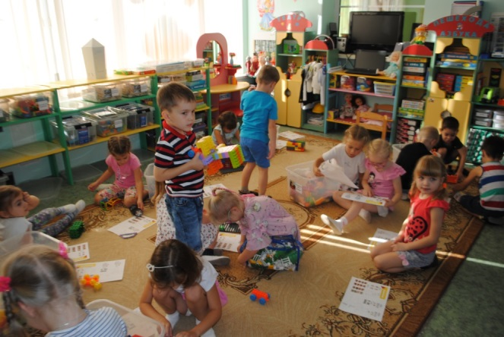
Исходя из этого, с января месяца коллектив детского сада включился в работу по апробации парциальной образовательной программы дошкольного образования «От Фребеля до робота: растим будущих инженеров». Целью которой является разработка системы формирования у детей готовности к изучению технических наук средствами игрового оборудования в соответствии с ФГОС ДО. По приказу Федерального государственного бюджетного научного учреждения «Институт изучения детства, семьи и воспитания российской академии образования» (приказ № 6 от 1.02.2018 года) наш детский сад стал инновационной площадкой по теме «Апробация и внедрение парциальной программы дошкольного образования «От Фребеля до робота»»
(на примере образовательной программы "От Фребеля до робота: растим будущих инженеров")»
В соответствии с годовым планом прошел конкурс:
- «Уголок природы».
Результаты конкурса
- Победитель смотра-конкурса в младшей возрастной группе – группа «Солнышко (Матюшина М.С., Сидорова Л.В.)
- Победитель смотра-конкурса в средней возрастной группе – группа «Почемучки» (воспитатель Фомичева Н.Ю., Буканова М.А.)
- Победитель смотра-конкурса в старшей возрастной группе – группа «Цветочный город» (воспитатель Марышева Е.М., Поликарпова Ю.М.),
- Лауреат смотра-конкурса в старшей возрастной группе - групп «Забавушка» (воспитатель Малышева Г.И.)
- Победитель смотра-конкурса среди подготовительных групп – группа «Гномики» (воспитатель Пронина Л.С., Корнеева О.Б.)
- Лауреат смотра-конкурса среди подготовительных групп – группа «Знайки» (воспитатели Гисова Н.В., Медведева З.Ф.)
Вывод:Работа в ДОУ по развитию системы поддержки талантливых детей ведется планомерно. В ДОУ созданы методические условия, обеспечивающие совершенствование профессиональной компетентности педагогов по формированию у детей интереса к специальностям аэрокосмического профиля.
Для решения задачи по совершенствованию работы с дошкольниками по развитию творческих, коммуникативных и речевых за через театрально-игровую деятельностьбыли проведены следующие мероприятия:
- педагогический совет «Театрализованная деятельность в современномДОУ с учетом ФГОС ДО».
- консультация для педагогов «Развитие творческих способностей детей дошкольного возраста средствами театрализованной деятельности»
- тематический контроль «Организация театрализованной деятельности в ДОУ»
- мастер-класс «Изготовление разных видов театра»
- информационный час «Организация театрализованной игры детей ДОУ в соответствии с ФГОС ДО»»
- открытый просмотр, НОД «Чтение художественной литературы» - «Что за прелесть эти сказки?»
- методическое объединение Тема: «Развитие познавательного интереса детей через различные виды деятельности»
- фестиваль «Неделя театра»
- смотр – конкурс «Уголок ряженья и театрализованной деятельности».
Результаты конкурса
- Победитель смотра-конкурса в младшем дошкольном возрасте – группа «Почемучки» (воспитатель Фомичева Н.Ю., Буканова М.А.)
- Победитель смотра-конкурса в старшей возрастной группе – группа «Цветочный город» (воспитатель Марышева Е.М., Поликарпова Ю.М.),
- Лауреат смотра-конкурса в старшей возрастной группе - группа «Забавушка» (воспитатель Малышева Г.И.)
- Победитель смотра-конкурса среди подготовительных групп – группа «Гномики» (воспитатель Пронина Л.С., Корнеева О.Б.), группа «Знайки» (воспитатели Гисова Н.В., Медведева З.Ф.)
- Лауреат смотра-конкурса среди подготовительных групп – группа «Звездочка»
На неделе театра воспитатели со своими детьми показывали театрализованные представления своим друзьям, ребятам из других групп:
- группа «Забавушка» - «Сказка о чистоте Земли», «Приключения в добром лесу»
- группа «Цветочный город» - «Муха Цокотуха»
- группа «Гномики» - «Руковичка»
Вывод: в ДОУ созданы информационно – методические условия, обеспечивающие совершенствование профессиональной компетентности педагогов с целью повышения качества образовательного процесса в соответствии с Федеральным государственным образовательным стандартом. Членов коллектива отличает мотивированность на качественный труд.
Ежегодно, для анализа результативности образовательного процесса, проводится мониторинг (наблюдение, беседы) воспитанников по образовательным областям: речевое развитие, познавательное развитие, социально – коммуникативное развитие, физическое развитие, художественно – эстетическое развитие.
Основной задачей мониторинга образовательного процесса является – оценка индивидуального развития детей. Такая оценка производится педагогическим работником в рамках педагогической диагностики (оценка индивидуального развития детей дошкольного возраста, связанной с оценкой эффективности педагогических действий и лежащей в основе их дальнейшего планирования)
Результаты педагогической диагностики (мониторинга) используются исключительно для решения следующих образовательных задач:
- индивидуализации образования (в том числе поддержки ребенка, построения его образовательной траектории или профессиональной коррекции особенностей его развития);
- оптимизации работы с группой детей.
Для проведения мониторинга разработана индивидуальная карта развития ребенка, где:
- определены критерии освоения знаний, умений, навыков по образовательным областям.
В 2017 – 2018 учебном году мониторинг проводился с 3 по 17 сентября, в средних, старших и подготовительных группах. В младших группах («Цыплята», «Солнышко») в данный период проходила адаптация к ДОУ, поэтому в этих группах не проводился мониторинг образовательного процесса. Итоговый мониторинг во всех возрастных группах проводился с 10 по 24 апреля 2017 года.

Мониторинг результатов освоения программы
 | Начало года | Конец года
Низкий | 1%
Средний | 12% | 1%
Соотв. возрасту | 73% | 66%
Высокий | 14% | 33%

Проведенный мониторинг в конце года по овладению необходимыми навыками и умениями по образовательным областям показал положительную динамику развития воспитанников детского сада.
За истекший год воспитанники детского сада участвовали в городских, областных конкурсах, где показали хорошие результаты:
- Региональный творческий конкурс «Дети о лете», номинация «Рисунок» - победитель: Сычева Полина, Тиунова Дарья, Ткаченко Софья
- Международный интеллектуальный конкурс «Светлячок» «Правила дорожного движения» - подедитель: Иванова Е., Насонова К.
- Муниципальный конкурс «Страна БезОпасности» - призер Игольникова В.
- Всероссийский конкурс «Рождественская сказка» - победитель Высоцкая С.
- Всероссийской олимпиады для дошкольников «Мои первые книги» - победитель Клопкова Александра
- Международного интеллектуального конкурса «Буквознайка» - победитель (4 человека)
- Всероссийский творческий конкурс «Снежная сказка» - победитель Михеева Л.
- Всероссийский творческий конкурс, посвященный Году экологии в РФ «Пусть живут на свете удивительные звери» - лауреат Абрамова А.
- Московский межрегиональный фестиваль творческих детско-взрослых исследовательских проектов «Маленький Леонардо» в номинации «Моя малая родина», «Дети и искусство» - лауреаты Лоханова Женя, Михеева Лида
- Всероссийский фестиваль детского и молодежного научно-технического творчества «Космофест» в номинации «Героям космической славы»- победитель Крюкова Маша,
- Всероссийский конкурс «Матушка природа» - победитель Дьяконова Анна,
- II Всероссийская олимпиада дошкольников по математике «Страна талантов» - победитель (15 человек)
- 3 воспитанника детского сада на городской игре «Хочу все знать!» в номинации «Юный изобретатель» получили патент на собственное изобретение.
- фестиваль «Хочу все знать!», номинация «Юный математик», «Юный исследователь», «Юный эколог» - участники
Подводя итоги образовательной работы МАДОУ «Эврика» в 2017-2018 учебном году следует отметить, что задачи, поставленные педагогическим коллективом на учебный год, выполнены.
Реализации поставленных задач способствовало:
- обеспечение индивидуального и дифференцированного подхода к личности ребенка,
- педагогически грамотная организация ключевых творческих дел,
- проведение НОД в соответствии с ФГОС ДО,
- организация интересной для воспитанников деятельности в течение дня,
- повышение профессионализма педагогов, их мастерства и творческих возможностей через систему самообразования, повышения квалификации, обобщения и распространения передового педагогического опыта, участия их в методических мероприятиях различного уровня, четкая организация деятельности всего коллектива,
-улучшение материально – технической базы, оснащение образовательного процесса необходимыми пособиями и игровым материалом,
- активное взаимодействие важных для ребенка социальных институтов – детского сада и семьи. Вовлечение родителей в сферу деятельности педагогического коллектива по развитию, воспитанию и обучению ребенка-дошкольника.
2.2. Охрана и укрепление здоровья детей
Для эффективного осуществления работы по формированию семейных ценностей у дошкольников, сохранению и укреплению здоровья детей, их физического развития через совместную деятельность с семьями воспитанников в контексте ФГОС ДО созданы необходимые условия: материально-техническое оснащение и оборудование. Пространственная организация среды детского сада соответствует требованиям техники безопасности, санитарно-гигиеническим нормам.
Для решения данной задачи были проведены следующие мероприятия:
- консультация для педагогов «Организация двигательной активности с использованием мяча»
- информационный час «Игры - эстафеты, как средство развития физических качеств и эмоционально-положительного отношения и интереса к занятиям физической культуры»
- семинар - практикум «Организация совместной работы ДОУ и родителей по формированию ЗОЖ у дошкольников. Дневнички здоровья»
- открытый просмотр «Подвижные и малоподвижные игры с элементами математики»
- тематический контроль «Организация и эффективность работы по развитию у детей двигательной активности в режиме ДОУ».
На вышеперечисленных мероприятиях рассматривались вопросы по совершенствованию условий для развития здоровья сберегающей среды, обеспечивающей сохранение и укрепление здоровья воспитанников.
Физкультурно – оздоровительная работа ведется в разных направлениях:
- Двигательная деятельность (утренняя гимнастика, занятия по физической культуре, подвижные игры, гимнастика пробуждения после дневного сна, физкультурные досуги, праздники, дни здоровья)
- Профилактические мероприятия (профилактика гриппа и простудных заболеваний, режимы проветривания, утренние фильтры, работа с родителями)
- Закаливание (контрастные воздушные ванны, ходьба босиком, использование в летний период тропы здоровья)
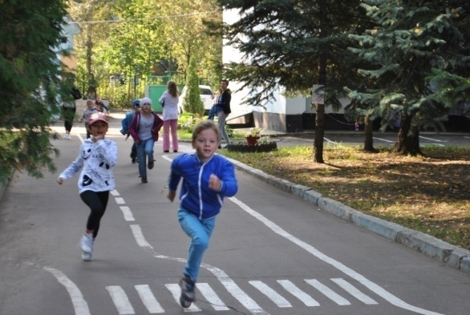
Детский сад использует нетрадиционные формы работы по физическому воспитанию, которые помогают делать процесс динамичным, интересным, укрепляют взаимодействие с родителями, развивают интерес детей к подвижному образу жизни, приобщают к спорту.
За 2017 - 2018 учебный год были введены новые формы работы по физическому воспитанию, как для всех групп детского сада одновременно, так и в отдельности, а именно спортивный праздник «Будь здоров! Будь готов!» (по сдаче норм ГТО 1 ступени), проектная деятельность «Энциклопедия здоровья», проект « Движение + движение - формула здоровья», совместный проект с музыкальным руководителем « Здравствуй, Мир!».
Воспитанники подготовительных групп достойно показали свои достижения и заработали достаточное количество баллов для получения призовых мест в сдаче норм ГТО. Спортивные лидеры старались показать лучшие результаты по легкой атлетике, плаванию и лыжной подготовке.
В рамках работы родительского клуба «Семейный Очаг» проведен опрос «Ваше здоровье в ваших руках!» и ряд консультации: «Здоровое питание», «Достижения моих родителей», «Нетрадиционная медицина дома». Оказалось, в зимние каникулы проводить совместные праздники на свежем воздухе семьями воспитанников задорно и весело. Досуг «В гости к Снеговику» подарил новые знакомства, движение и бодрость духа.
Масленичные гуляния «Масленица удалая – наша Гостьюшка дорогая!» являются не только сохранение добрых традиций и культуры, но и развитие физических способностей каждого воспитанника. Старинные игры на свежем воздухе требуют от детей ловкости, силы и выносливости.
Теплое время года открывает границы для индивидуальной работы с дошкольниками. Тренажеры под открытым небом становятся долгожданным этапом прогулки. Ребята могут походить на «степе», побегать на «беговой дорожке», проверить свою выносливость на «силовом тренажере».
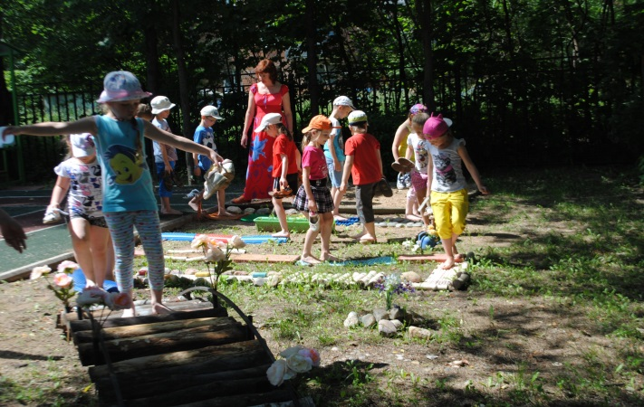
Ходьба по «Тропе здоровья», расположенная в тени высоких тополей, становится долгожданным ритуалом, как для самых маленьких, так и для выпускников детского сада. Тактильный контакт босыми ножками при ходьбе по различным коврикам и дорожкам, заставляет включать организм разные механизмы здоровье сбережения детского организма.
Летние краткосрочные проекты «Солнечная неделя», «Папина неделя», «Машина времени», «Фантазийная» формируют понятия активной жизни, подвижного образа и правильного питания.
День Здоровья в сентябре начался с общей утренней мульт зарядки на свежем воздухе «Зарядка для хвоста» (участники - воспитанники детского сада 170 человек, родители, педагоги, гости). Дети, их родители и воспитатели встречали новый день танцевальными ритмичными движениями. Спортивный праздник днем, прошел в ритме флеш - моб под девизом «Делай как мы – делай лучше нас!». Завершилось спортивное мероприятие на свежем воздухе традиционным Общим Забегом «На старт! Внимание! Марш!» по дорожке вокруг детского сада.
Региональное спортивное мероприятию «Кросс Нации» объединило в команду «Эврика» несколько семей воспитанников детского сада, которые осуществили единый забег. И традиционно в сентябре осуществил «Космический марафон», в забеге на 500 метров несколько семей, которые удивляли своими достижениями.
Спортивная площадка «Эврики» всегда открыта юным покорителям спорта, друзьям, родителям. Игры в «Баскетбол», «Пионер- бол», «Футбол» доступна всем в хорошую погоду.
Зимой появился «Снежный Лабиринт», где каждый смог превратиться в маленького гнома, в поисках волшебных кристаллов.
Набирает популярность в этом году танцевальный флэшмоб под открытым небом, в дружном единении прошли акции в «День семьи», « Космос нам откроет дали ».
Анализ заболеваемости детей
(% заболеваемости одним ребенком по болезни)

 | 2011/12 | 2012/13 | 2013/14 | 2014/15 | 2015/16 | 2016/17 | 2017/18
Сентябрь | 0,6 | 0,6 | 0,5 | 0,6 | 0,5 | 0,6 | 0,2
Октябрь | 1,5 | 2,1 | 1,6 | 1,6 | 1, 3 | 1,4 | 1,6
Ноябрь | 1,2 | 2,07 | 1,4 | 1,3 | 1,2 | 1,5 | 1,2
Декабрь | 1,3 | 1,5 | 1,5 | 1,5 | 1,5 | 0,8 | 0,8
Январь | 0,6 | 1,3 | 1,0 | 0,8 | 1,5 | 0,7 | 0,6
Февраль | 1,4 | 1,9 | 1,6 | 1,9 | 1,3 | 0,9 | 1,2
Март | 1,7 | 1,3 | 1,3 | 1,7 | 0,9 | 0,8 | 1,5
Апрель | 2,1 | 1,4 | 1,6 | 1,3 | 0,9 | 0,6 | 1,4
Май | 0,5 | 0,7 | 0,8 | 0,7 | 0,5 | 0,3 | 0,4
Ср. показатель | 1,2 | 1,43 | 1,2 | 1,2 | 1,1 | 0,8 | 1,0

При сравнительном анализе видно, что в данном учебном году пропусков детодней увеличилось по сравнению с предыдущим годом – октябрь, ноябрь (карантин по ветряной оспе). Показатель заболеваемости в марте, апреле месяце выше показателя в других месяцах в связи с распространенными вирусными заболеваниями в городе. Анализ заболеваемости детей показал, что в детском саду отмечается система работы по данному направлению – профилактика простудных заболеваний: полоскание ротовой полости после приема пищи и после дневного сна, закаливающие процедуры и другие профилактические мероприятия.
Педагоги уделяют должное внимание закаливающим процедурам. Проводится гимнастика перед едой, игровая оздоровительная гимнастика после дневного сна; полоскание зева кипяченой водой; хождение босиком по «дорожке здоровья» и другие оздоровительные мероприятия.
Педагогический коллектив создает условия для оптимизации интеллектуальной, двигательной, трудовой и других видов деятельности. Целесообразная организация всех видов деятельности предусматривает возможность для каждого ребенка заняться любимым делом, быть первооткрывателем, исследователем того мира, который его окружает. С этой целью в этом году были созданы тематические площадки: «дачный дворик», экологическая тропа, «театр», продолжает действовать тропинка здоровья (отв. Асафова С.В.)
ВЫВОД: работа в ДОУ по данному направлению ведется планомерно. Задача, поставленная перед коллективом на 2017/18 учебный год, выполнена.
2.3. Дополнительные образовательные и иные услуги
В соответствии с Программой развития ДОУ в детском саду реализовано построение единого образовательного пространства через создание системы дополнительного образования. В ходе изучения запросов родителей на предоставление дополнительных образовательных услуг, была определена необходимость поддержки в ДОУ работы кружков по различным направлениям.
Система дополнительного образования детского сада является естественным продолжением образовательного процесса и используется для мотивации детей к познанию и творчеству, развитию их способностей в различных видах деятельности, направлена на создание условий для развития личности каждого ребенка.
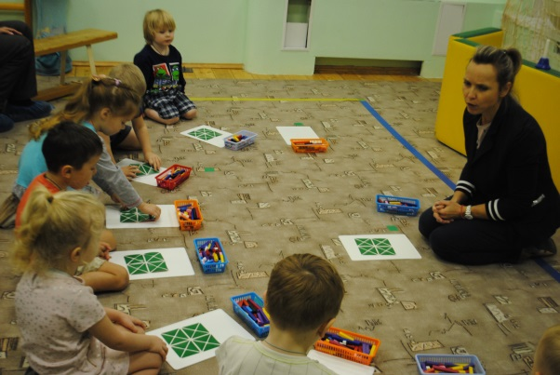
Кружок «Развивающие игры» - руководитель Асафова Светлана Валерьевна. Полный курс по « Развивающим играм» прошли 60 детей и показали хороший результат личных достижений по логическому развитию и приобретению элементарных математических умений.
Основные задачи, которые мы ставили по данному курсу, решались путем систематичных занятий. Благодаря последовательности учебного материала и эффективным авторским играм: Блоки Дьенеша, Кубики Никитина, Палочки Кюизенера, Игры Воскобовича, Мировые головоломки был сформирован интерес к предмету. По завершению курса, каждому был выдан « Дневник Успешности». Курс « Развивающие игры» стали отличным дидактическим материалом на занятиях по математике развитию речи, литературному чтении, и даже физкультуре.
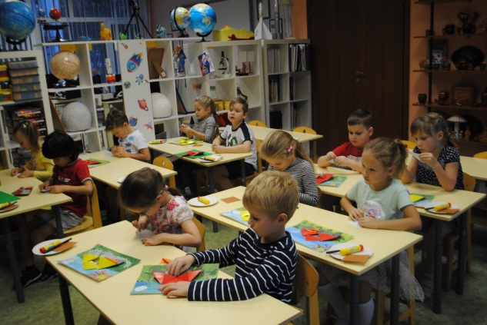
Занятия кружка «Творческая мастерская» в нашем детском саду проводила воспитатель Корнеева Ольга Борисовна, Малышева Г.И. Полный курс освоили 65 человек. Дети старшего дошкольного возраста к концу года овладели навыками работы с разнообразными художественными материалами: солёным тестом, разнофактурной бумагой, гуашью, акварелью, фломастерами, акварельными карандашами и т.д.; научились работать в технике вырезной, обрывной, симметричной аппликации, а также бумажной пластики и лепки.
В конце учебного года воспитанники вместе с родителями и педагогами детского сада посетили Третьяковскую галерею, прикоснулись к миру искусства.

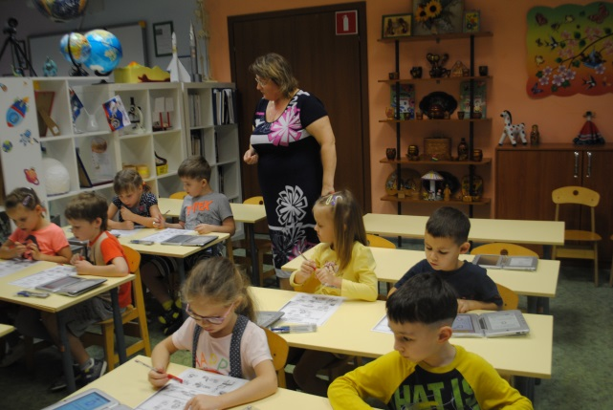
Кружок «АБВГДЕ –КА» возглавляла воспитатель Марышева Елена Михайловна. Кружок посещали дети старшей группы - 49 человек.
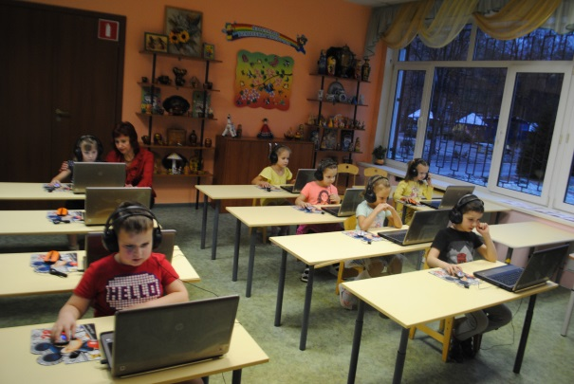
По направлению «Математическое развитие» предусматривали углубление представлений детей о свойствах и отношениях предметов. В обучении преобладали логические задачи, ведущие к познанию закономерностей, простых алгоритмов.В направлении «По подготовке к обучению грамоте» закреплялось умение проводить звуковой анализ слова, проводилось знакомство с буквами, давались задания на развитие речи, фонематического слуха, определении позиции звука в слове.
Кружок «Компьютерная грамотность» возглавлял воспитатель Седых Светлана Анатольевна. Целью кружковой работы, проводимой в старшей и подготовительной группах было - развитие интеллектуальных способностей детей дошкольного возраста с использованием современных информационных технологий. 43 воспитанника полностью освоили программу данного кружка.
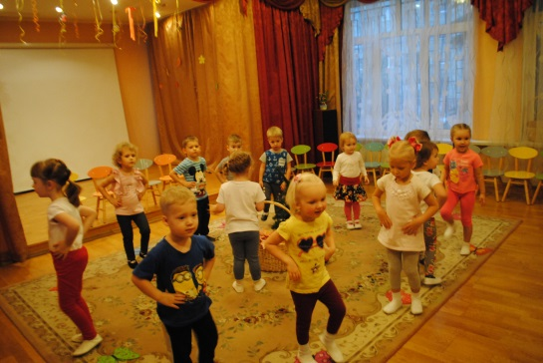
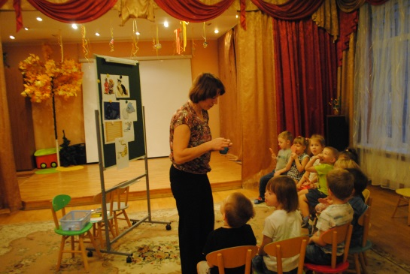
Кружок «Ладушки» возглавляла педагог Фомичева Н.Ю., целью которого являлось развитие и совершенствование всех компонентов речи, и создание оптимальных условий для успешной профилактики нарушений речи и коррекции звукопроизношения у дошкольников посредством игровых технологий.
Кружок «Топотушки» возглавляла воспитатель Смирнова Т.Л. Целью данного кружка являлось - содействие гармоничному развитию личности дошкольника средствами танцевально-игровой гимнастики.
Кружок «Робототехника» возглавляла воспитатель Поликарпова Ю.М. Цель данного кружка - формирование у дошкольников интереса к техническим видам творчества, развитие конструктивного мышления средствами робототехники, развитие способности творчески подходить к проблемным ситуациям, овладение навыками начального технического конструирования и программирования.
В ноябре и в апреле были проведены открытые занятия платных образовательных услуг для родителей и гостей, где дети показали свои достижения.

2.4. Преемственность дошкольных образовательных программ и программ начального общего образования. Взаимодействие с учреждениями общего образования
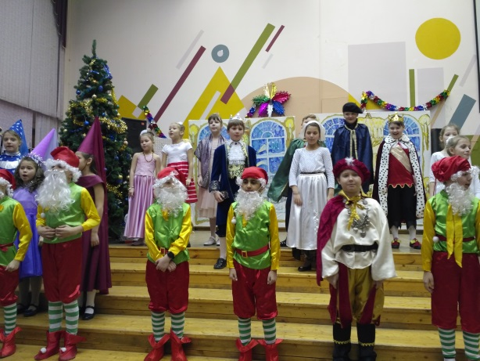
Администрация МАДОУ «Детский сад № 35» и МБДОУ СОШ № 5 разработали план – программу по осуществлению преемственности между МАДОУ «Детский сад № 35» и начальным общим образованием МБДОУ СОШ № 5. Учебный год начинается с заключения договора о сотрудничестве.
Основными задачами сотрудничества ДОУ и школы являются: создание психолого – педагогических условий, обеспечивающих благоприятное течение процесса адаптации первоклассников к школьному обучению; улучшение подготовки к обучению в школе шестилетних детей; углубление интереса к жизни в школе, оказание помощи семье в новой ситуации, возникшей при подготовке к обучению в школе и при поступлении ребенка в школу.
Использовались следующие формы работы с учителями начальных классов по установлению преемственности в воспитании и обучении детей: консультации, взаимопосещения, экскурсии, совместные собрания родителей и учителей начальных классов в соответствии с годовым планом.
2.5. Основные формы работы с родителями
Любая педагогика без семьи – невозможна. В семье складывается эмоционально-нравственный опыт, семья определяет уровень и содержание эмоционального и социального развития ребенка. Поэтому так важно помочь родителям понять, что воспитание ребёнка и развитие не может протекать само по себе. В соответствии с новым законом «Об образовании в Российской Федерации» одной из основных задач, стоящих перед детским дошкольным учреждением является «взаимодействие с семьей для обеспечения полноценного развития личности ребенка». Поэтому ежегодно составляется план работы детского сада с родителями.
В течение года проводились общие собрания родителей согласно годовому плану: «Перспективы совместной работы ДОУ и семьи в новом учебном году», «Итоги совместной работы ДОУ и семьи в новом учебном году и семьи».
Сегодняшние родительские собрания перестали носить назидательный характер, они похожи на дружеские встречи, а может даже и больше – на настоящий праздник! Так старшие группы, на конец года провели совместное родительское собрание «Вот и стали мы на год взрослее», где дети вместе с детьми сыграли в КВН, вместе провели посиделки и даже отправились в сказочное путешествие.
Безусловно, это требует колоссальной подготовки воспитателей, но удовлетворенность от работы, благодарность детей и родителей не меньше радует каждого!
Когда родители, воспитатели и дети идут нога в ногу, поддерживая друг друга, взаимодействие их получается надежным и продуктивным. Детям нравится активная позиция взрослого в мероприятиях детского сада: будь то городской марафон, забег ко Дню Здоровья, совместное мероприятие, или конкурс - выставка семенного мастерства. Складывается такое впечатление, что сам ребенок начинает вести себя увереннее, появляется больше точек соприкосновения, тем для обсуждения в семье.
Вот уже восьмой год работает интеллектуальный клуб « Умники и Умницы». За этот год удалось привить вкус к интеллектуальной игре – 82 семьям, которые пополнили уровень IQ, ответив подробно в творческой форме примерно на 30 вопросов. В рамках интеллектуального клуба « Умники и Умницы» были использованы ИКТ технологии, т.е. дети на только получали вопрос от тетушки Совы, но и вместе с ней смогли совершать виртуальные экскурсии.
С уважением мы почитаем традиции детского сада. В рамках Клуба «Семейный Очаг», мы осуществили и одновременно задорно и познавательно провели несколько дружеских встреч:
- Сентябрь - Праздник «День рождения – праздник детства»
- Май - День семьи
Житейский опыт, радостные события и счастливые моменты в течение всего года, мы старались запечатлеть на нашей фото- выставке « На Бис!». Семейный фоторепортаж:
- «Мир моих увлечений»
(сотрудники детского сада)
- «Там на неведомых дорожках…..» (путешествия по России, отдых в летнее время)
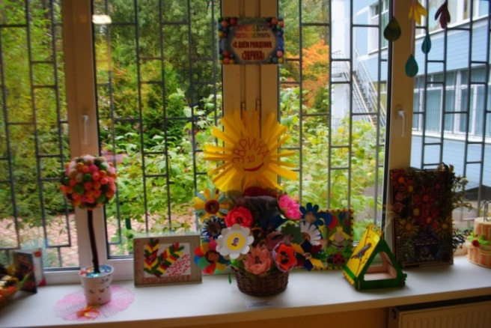
- «Мама и я – неразлучные друзья»
- «В декабре, в декабре все дорожки в серебре»
- «Сын, отец, дедушка»
- «Дочка, мама, бабушка»
- «Бессмертный полк»
А в канун 8 марта появилась выставка на окошке «Мир моих увлечений», где могли представить свои работы и сотрудники детского сада и родители!
Для развития творческих способностей маленьких поэтов создан клуб любителей поэзии «Перышко», который объединил талантливые семьи наших воспитанников. Возглавляет эту работу воспитатель 1 категории Гисова Наталья Васильевна. На первом заседании юные поэты написали первые четверостишия об экологии «Под простую мелодию, про нашу экологию». Тема второго заседания «В январе, в январе – радость нашей детворе». Завершилась работа данного клуба темой «Как здорово, что все мы здесь когда-то собрались», где были подведены итоги работы клуба «Перышко»
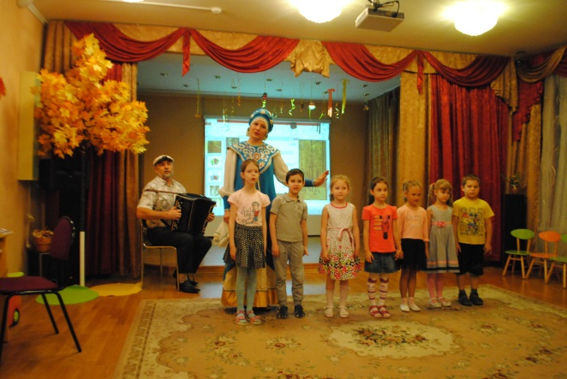
Для эффективной работы мы проводим регулярное анкетирование, необходимые консультации для родителей. Два раза в год мы официально приглашаем их в гости на «День открытых дверей!» себя показать, на детей посмотреть!
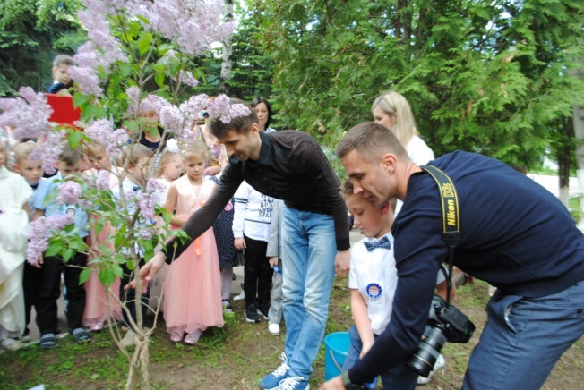
В феврале День открытых дверей в детском саду «Эврика» стал настоящим днем друзей. Родители детского сада, будущие родители и коллеги в первой половине дня посетили открытые занятия и мероприятия. Многие получили ответы на вопросы об организации и функционировании дошкольного учреждения в рамках работы «круглого стола». Общение с администрацией, консультации и добрые советы педагогов стали неотъемлемой частью этого дня.
В родителях мы стараемся видеть единомышленников, вместе растить детей, радоваться их достижениям и мечтать о будущем! Чтобы детский сад оставался гостеприимным, добрым, современным проводились акции:
-«Посади дерево», высажены 10 рябин на аллее Славы
-«Согреем маленькую жизнь», вяжем для младенцев нашего роддома носочки, пледы, шапочки.
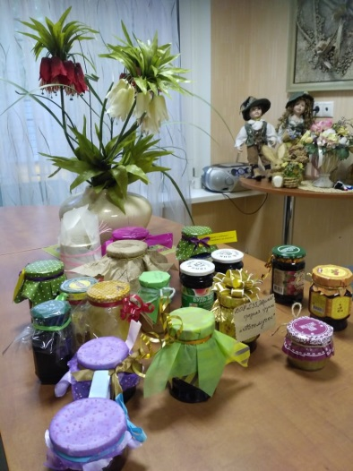
-«Добрые крышечки», сбор организован в пользу детей инвалидов – отказников.
-«Дарим частичку солнечного лета одиноким пожилым людям нашего города» - варенье, мед.
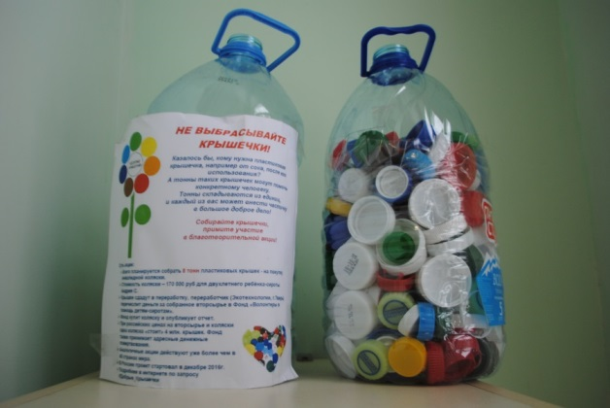
«Новогодние подарки» для семей, попавших в трудную жизненную ситуацию
- Пополнение «Аллеи Выпускников» сортовой сиренью.
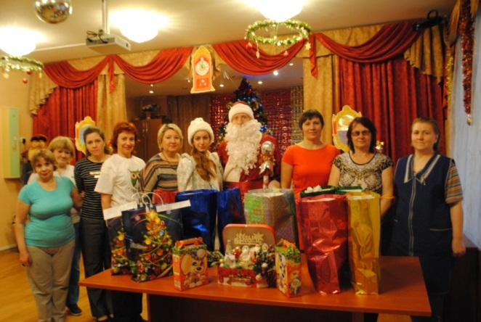
- «Осенний калейдоскоп» - клумбы, газоны пополнились многолетниками, первоцветами.
Вывод: формы взаимодействия детского сада с родителями – это способы организации их совместной деятельности и общения. Основная цель всех видов форм взаимодействия ДОУ с семьёй – установление доверительных отношений с детьми, родителями и педагогами, объединение их в одну команду, воспитание потребности делиться друг с другом своими проблемами и совместно их решать.
Для успешного функционирования и развития ДОУ активно взаимодействует с различными учреждениями и организациями:
Учреждение | Вид взаимодействия
Московкий областной центр дошкольного образования «Содружество» | 1.Участие в методических мероприятияхобразовательных учреждений области.  2. Участие в конкурсах.
Ассоциация лучших дошкольных образовательных организаций и педагогов | 1.Участие в методических мероприятиях образовательных учреждений области.  2. Участие в конкурсах.
Издательство «Академкнига» | Внедрение парциальной программы «Предшкола нового поколения»
Дошкольный отдел управления образования  МОУ ДО «УМОЦ» | 1. Участие во всех методических объединениях дошкольных образовательных учреждений города.  2. Организационная работа.
Педагогическая академия последипломного образования Московской области | Курсы повышения квалификации педагогов МАДОУ.
МБОУ СОШ № 5 | 1. Групповые и общие родительские собрания с участием учителей начальных классов, завуча по УВР.  2. Педсоветы с участием учителей начальных классов.  3. Взаимопосещение уроков в МБОУ СОШ № 5 и занятий в детском саду в старшей и подготовительной группах.  4. Анализ и изучение программ начальной школы и детского сада, нормативных документов по подготовке детей к школе.  5. «Круглые столы» с воспитателями и учителями по вопросам преемственности.
ДОУ города Королева | - Взаимопосещение.  - Обмен опытом.
Поликлиника | 1. Контроль за организацией оздоровительной работы в АДОУ.  2. Сотрудничество с педиатром поликлиники.  3. Осмотры детей специалистами поликлиники.  4. Индивидуальные консультации по направлению специалистов ДОУ.
Библиотека, проспект Королева | Организация работы по приобщению дошкольников к книге (обмен книг, литературные праздники, встречи в детской библиотеке)
Третьяковская галерея | Проведение экскурсий для детей и родителей старших и подготовительных групп: знакомство с русской живописью
Детская музыкальная школа | Организация концертов для воспитанников ДОУ  Проведение бесед преподавателей ДМШ для воспитанников ДОУ по ознакомлению с музыкальными инструментами, по классу которых ведется прием в музыкальную школу
Краеведческий музей | Информационная поддержка образовательного процесса по краеведению и экологическому воспитанию.  Проведение ознакомительных экскурсий.

3. Условия осуществления образовательного процесса
3.1.Наличие современной учебно-методической и технической базы.
Качество образовательного процесса напрямую зависит от уровня обеспеченности процесса учебно-методическим комплексом, техническими средствами обучения, оборудованием.
Приобретение учебно-методических пособий, детской художественной литературы и периодической печати позволяет педагогическому коллективу эффективно работать над повышением качества образовательного процесса.
Ежегодно приобретаются учебно-методические комплексы по основной программе «От рождения до школы» и дополнительным образовательным программам, технологиям, развивающие материалы для разных видов игровой деятельности, для изобразительной деятельности, конструирования, образно-символический материал, нормативно-знаковый материал:
- Конструктор LEGO Education – 6 штук,
- Конструктор, развивающий «ПЛЕЙСТИКС» - 1штука,
- Конструктор, набор Полидрон «Гигант»– 1штуки,
- Конструктор, набор Полидрон «Каркасы» - 1 штука,
- Конструктор, набор Полидрон «Магнитные блоки» - 5 штук,
- Конструктор, набор Полидрон «Мосты» - 1штука,
- Конструктор, набор Полидрон «Узорная шнуровка, круглая, №2»- 2 штуки,
- Конструктор, набор Полидрон «Проектирование» - 1штука,
- Игровой набор Фребеля «Комплект для младшей группы (3-4 года)» - 1 штука,
- Игровой набор Фребеля «Комплект для средней группы (4-5 лет)» - 1 штука,
- Игровой набор Фребеля «Комплект для старшей группы (5-6 лет)» - 1 штука,
- Игровой набор Фребеля «Комплект для подготовительной группы (6-7 года)» - 1 штука,
- Образовательный набор «Проектирование» - 1штука,
- Комплект для детского программирования «КУБЕТТО» (программируемый робот – 4 шт, планшет управления – 4шт, игровые поля – 10шт, методическое пособие – 10шт).

Все кабинеты оборудованы в соответствии с образовательной программой и оснащены средствами ТСО – магнитофон, компьютер. Программно-методический и информационный материал находится в методическом кабинете, развивающем центре и в группах.
Информационная база оснащена:
- электронной почтой,
- выходом в Интернет.
За последний год обновлено и расширено количество компьютерной, мультимедийной техники:
- Телевизор BBK- 1 шт,
- Системный блок (mini)- 1 шт.,
- Ноутбук – компьютер – 2 шт.
Это, в свою очередь, влияет:
- на совершенствование организации образовательного процесса:
-на повышение уровня ИКТ - компетенций педагогов: новое компьютерное оборудование, проекционная техника позволяют удовлетворить возрастающую потребность в использовании ИКТ педагогами, увеличение числа педагогов, использующих ИКТ в образовательном процессе.
Выводы: Имеющееся учебно-методическое информационно-техническое оснащение обеспечивает реализацию образовательной программы в полном объеме.
Методическое обеспечение позволяет педагогам организовать работу в соответствии с направлениями развития и возрастом воспитанников, обеспечивает полное развитие ребенка его готовность к саморазвитию, подготовке к школе, реализует непрерывность образовательного процесса.
Прогнозируемые задачи: внедрить информационную систему учреждения с использованием электронных программ.
  - Предметно-развивающая среда.
Педагогический коллектив считает, что предметно - развивающая среда - неотъемлемая часть целостной образовательной среды. Развитие воспитанников зависит от предметной среды в такой же мере, как и от воспитывающих их взрослых.
Все базисные компоненты предметно-развивающей среды отвечают требованиям «Концепции дошкольного воспитания», положено начало формирования предметно-развивающей среды в соответствии с ФГОС:
- развивающая среда меняется с ростом достижений воспитанников,
- пополнение развивающей предметной среды в течение года,
- воспитанник включен в процесс изменения пространственной среды.
-в каждой из 9 групп имеется групповая, отдельная спальня, туалетная комната, раздевалка,
- соблюдено гибкое зонирование (выделены игровая, учебная, зона движения и оздоровления, природы).
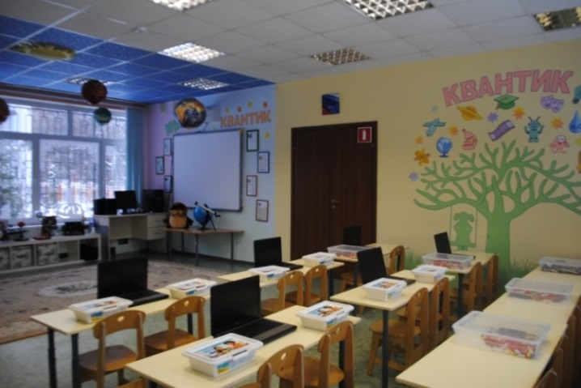
- непосредственно образовательная деятельность организована фронтально и по подгруппам, имеются специалисты (музыкальные руководители, руководитель по физической культуре, логопед),
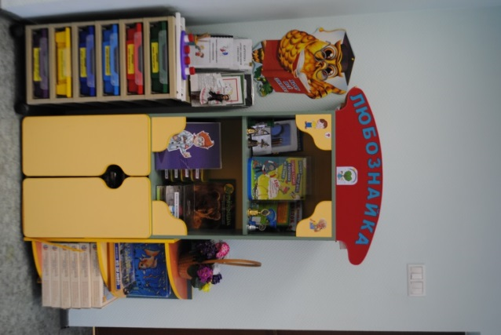
- в группах разновеликая мебель, рабочее место для воспитателя, оборудованное компьютерной техникой, отдельные кабинеты для всех категорий специалистов.
- совместное (педагог-воспитанник) создание условий для игр,
- использование творческих работ участников образовательного процесса в оформлении интерьера сада;
- поддержка интересов и способностей воспитанников, создание групповых коллекций,
- наличие в среде пособий и материалов для проведения развивающей и коррекционной работы с детьми;
- соответствующее цветовое оформление учреждения- использование творческих работ участников образовательного процесса в оформлении интерьера групп;
При подборе оборудования и материалов для групповых помещений учитываются следующие требования:
- материалы и оборудование создают оптимально насыщенную целостную, многофункциональную, трансформирующуюся среду;
-традиционные материалы и материалы нового поколения подбираются сбалансированно, сообразно педагогической ценности;
-учитывается поло ролевая специфика и среда обеспечивается как общим, так и специфичным материалом для мальчиков и девочек.
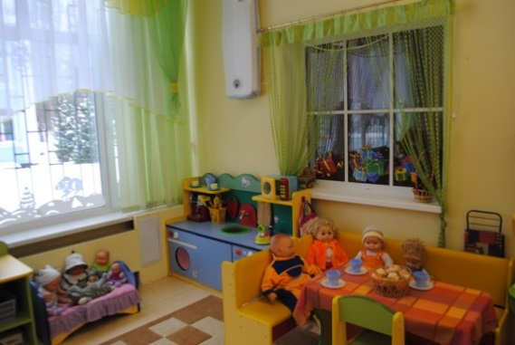
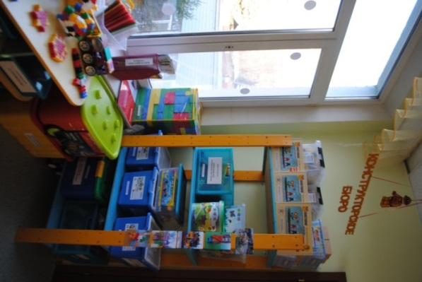
Развивающая среда групп и всего учреждения создана в соответствии с требованиями образовательной программы.
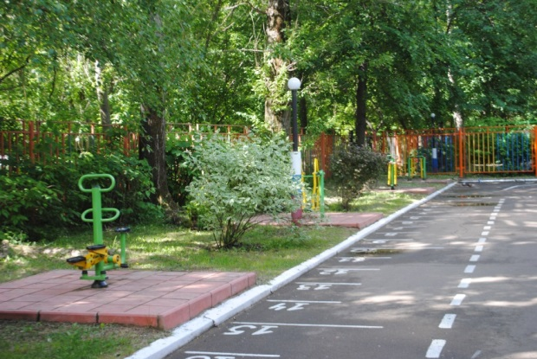
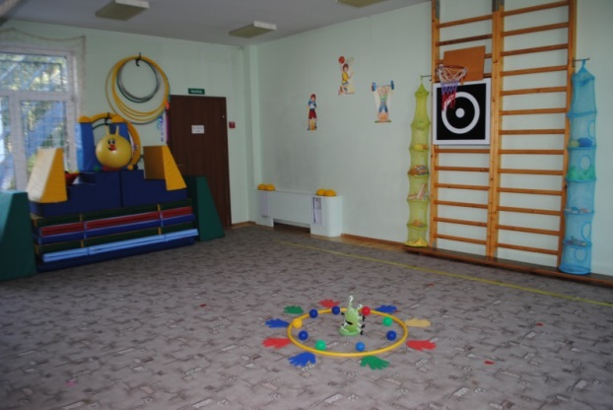
В каждой возрастной группе созданы условия для самостоятельного активного и целенаправленного действия воспитанников во всех видах деятельности. Работа по совершенствованию развивающей среды в учреждении проводится в соответствии с перспективным планом развития по всем возрастным группам.
В учреждении по возможности созданы все условия для охраны и укрепления здоровья детей, для их полноценного физического развития.
Расположение мебели, игрового материала отвечает требованиям техники безопасности, санитарно – гигиеническим нормам, физиологии детей, принципам функционального комфорта, позволяет детям свободно перемещаться.
Расположение предметов и организация предметно-развивающей среды в различных возрастных группах имеют отличительные признаки. В группах младшего возраста выделено большое открытое пространство, где детям предоставлена возможность играть с крупными игрушками, каталками.
В средней, старшей и подготовительной группах:
- развернуты уголки сюжетно – ролевых игр,
-имеется учебная зона, которая содержит дидактические игры, пособия, методическую литературу, детскую художественную литературу,
-оборудованы уголки для экспериментирования;
-атрибуты необходимые для различных видов деятельности детей.
Дидактический материал соответствует работе с сильной и слабой подгруппой воспитанников.
Чтобы обеспечить психологическую защищенность, развитие индивидуальности ребенка, нужно учитывать основное условие построения среды
– личностно-ориентированную модель. Позиция взрослых при этом исходит из интересов ребенка и перспектив его развития.
Мебель подобрана по ростовым показателям и расположена в соответствии с требованиями СанПиН 2.4.1.3049-13. Расстановка мебели, игрового оборудования и дидактического материала в групповых комнатах согласовывается с принципами развивающего обучения, индивидуального подхода, дифференцированного воспитания.
Предметная среда строится с учетом организации деятельности детей:
-обучающая деятельность - подбор дидактического материала, который способствует изучаемой теме;
-совместная деятельность воспитателя с детьми - взрослый дополняет, насыщает, изменяет предметную среду материалами для игр, рисования, конструирования и других видов деятельности в соответствии с возникшими у детей интересами;
-самостоятельная деятельность - создаются условия для развития, творческого самовыражения, осознания себя, кооперации с равными без взрослых посредников, для свободного упражнения в действиях и способах умения, в реализации собственных задач.
3.3.Обеспечение безопасности жизни и деятельности воспитанников.
Современное дошкольное образовательное учреждение представляет собой сложную систему, компонентами которой в первую очередь являются люди, материальные средства, сложное техническое оборудование. Всё, что окружает человека во время его работы, жизнедеятельности, требует особого внимания, поэтому должны быть предприняты определенные меры по обеспечению безопасности жизни воспитанников и охраны труда разных категорий сотрудников.
Обеспечение безопасности жизни и деятельности воспитанников достигается благодаря неукоснительному соблюдению сотрудниками правил охраны труда, пожарной безопасности, СанПиН, правил антитеррористической защищенности, приказов вышестоящих органов, инструкций по ОТ и ТБ, должностных инструкций, Правил внутреннего трудового распорядка и локальных актов МАДОУ.
Главными задачами охраны труда в нашем учреждении являются:
- Обеспечение выполнения сотрудниками МАДОУ «Детский сад № 35» должностных инструкций, инструкций по охране труда и безопасности при проведении образовательного процесса в целях предотвращения несчастных случаев с детьми и сотрудниками.
- Обеспечение условий сохранения жизни и здоровья сотрудников и воспитанников при проведении образовательного процесса, включающее в себя правовые, социально-экономические, организационно-технические, санитарно-гигиенические, лечебно-профилактические и иные мероприятия.
В учреждении собрана достаточная нормативная правовая база по охране труда, включающая государственные и региональные документы, инструкции и требования.
С начала учебного года и в последующие периоды воспитатели проводят с воспитанниками беседы по основам безопасного поведения во время образовательного процесса, на прогулке, за пределами учреждения (на улице, в общественном транспорте, дома, и т.д.).
В групповых помещениях создана безопасная предметно – развивающая среда. Оборудование надёжно закреплено. В группах имеются уголки здоровья и безопасности, в которых размещается информация для родителей. По плану организуются месячники по безопасности детского дорожного травматизма, в рамках которых воспитателями проводятся занятия, экскурсии, праздники, развлечения.
Все работники детского сада регулярно проходят инструктажи по охране труда и безопасности образовательного процесса, выполняют мероприятия, направленные на сохранение жизни и здоровья воспитанников во время нахождения их в учреждении и на территории детского сада.
Финансирование мероприятий по охране труда в отчетном 2017-2018 году осуществить из средств на выполнение из бюджета муниципального задания, из средств от приносящей доход деятельности из бюджета муниципального задания было достаточно и осуществлялось в полном объёме:
      - Технический персонал был обеспечен в полной мере средствами индивидуальной защиты, хозяйственным инвентарём и дезинфицирующими средствами, которые были закуплены на учебный год.
      - Периодический медосмотр сотрудников был осуществлён в полном объеме в начале учебного года. Все работники ДОУ имеют личную медицинскую книжку с результатами обследований и отметками о профилактической вакцинации, позволяющими им работать в учреждении.
      - Санитарно-гигиеническое обучение было проведено как новым сотрудникам, так и сотрудникам, которым необходимо было очередное обучение (1 раз в 2 года).
      - Новые сотрудники прошли обследование на проф.пригодность в Наркологическом и Психоневрологическом диспансерах.
      - Питьевой режим детей и сотрудников обеспечивался водой фирмы «Земтекс», путём заключения договорных отношений.
      - Был закуплен песок для детских песочниц, удовлетворяющий требованиям СанПин.
      - Безопасное покрытие ступеней центрального входа
      - Согласно законодательству РФ, закончены работы по специальной оценке условий труда (СОУТ), все сотрудники ознакомлены в срок.
Таким образом, систематическая работа в области охраны труда всех участников образовательного процесса привела к стабильным результатам работы по данному направлению в отчётном 2017-2018 учебном году.
Детский сад – это целостный организм, где все, начиная от руководителя и заканчивая техническими работниками, должны осознавать и нести полную ответственность за сохранение жизни и здоровья и за безопасность доверенных им детей.
Охрану учреждения в 2018 годуосуществляло частное охранное предприятие «Альянс» Тип охраны – физическая охрана здания (объекта), защита воспитанников без оружия и спецсредств.
Охрану объекта осуществляет сменный охранник круглосуточно.
В его должностные обязанности входит осуществление контроля: за пропускным режимом, за обстановкой на внешнеобъектовом и внутриобъектовом режимами, посредством проверки документов у прибывающих лиц, наблюдением за территорией, как около здания, так и вне ее во время планового обхода.
Вывод: ЧОП «Альянс» договорные условия выполнил полностью.
Для обеспечения безопасности детей здание учреждения оборудовано пожарной сигнализацией (АПС) и тревожной кнопкой (КТС), что позволяет своевременно и оперативно вызвать наряды соответствующих органов в случае чрезвычайной ситуации (ЧС).
Детский сад - это дом, в котором одновременно находятся много людей, и главное, большинство из них дети.
Поэтому нет важнее задачи для образовательного учреждения, чем обеспечение безопасных условий проведения учебно-воспитательного процесса, которые предполагают гарантии сохранения жизни и здоровья воспитанников.
Одним из приоритетных направлений в обеспечении комплексной безопасности ДОУ является пожарная безопасность здания и прилегающей территории.
Пожарная безопасность - это основа сохранения жизни и здоровья воспитанников и сотрудников учреждения, а также сохранности материальных ценностей и имущества учреждения, поэтому администрацией ДОУ взят курс на полномасштабное совершенствование пожарной безопасности.
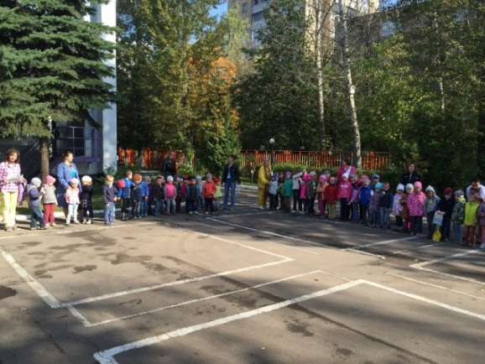
Обеспечение пожарной безопасности включает:
- соблюдение нормативно-правовых актов, правил и требований пожарной безопасности, а также проведение противопожарныхмероприятий:
- обеспечение образовательного учреждения первичными средствами пожаротушения;
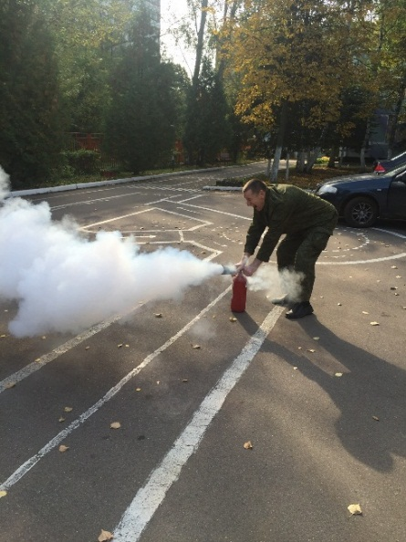
- проведение учебных эвакуаций людей при пожаре;
- проверку, перезарядку огнетушителей, покупку новых;
- поддержание в надлежащем состоянии путей эвакуации и запасных выходов;
- проведение проверок работоспособности внутреннего противопожарного водопровода 2 раза в год, а также перекатка пожарных рукавов 1 раз в год;
- проведение огнезащитной обработки (пропитки) занавеса сцены в актовом зале ДОУ 1 раз в 2 года.
- установлена пожарная сигнализация в подвальном помещении ДОУ.
Установлена речевое оповещение людей о пожаре во всех групповых ячейках ДОУ, что соответствует требованиям ППР РФ. Здание детского сада полностью оснащено первичными средствами пожаротушения, порошковыми и углекислотными огнетушителями.На видных местах вывешены планы эвакуации из здания в случае ЧС, которые соответствуют на сегодняшний день требованиям законодательства, т.е. являются фотолюминесцентными. С педагогическим персоналом проводится инструктаж по эвакуации воспитанников. В соответствии с планом, не реже 4 раз в год проводились тренировочные эвакуации всех воспитанников и сотрудников ДОУ при пожаре и других ЧС.
В соответствии с п. 24 ППР РФ проводится эксплуатационное испытание наружных пожарных лестниц. Все лестницы соответствуют требованиям ГОСТ, что отображено в протоколе контрольных испытаний.
Противопожарное состояние образовательного учреждения отвечает установленным требованиям пожарной безопасности, что в значительной степени повышает комплексную безопасность учреждения.
Благодаря проведенной и проводимой работы в направлении обеспечения пожарной безопасности в здании и на территории ДОУ не произошло ни одного чрезвычайного происшествия, связанного с возгоранием.
Главная цель по обеспечению пожарной безопасности в ДОУ – сохранение жизни и здоровья воспитанников и персонала, исключения предпосылок к возгоранию и возникновению пожара.
В целях безопасности воспитанников центральный вход в ДОУ находится в отдалённом месте от проезжей части.
В целях соблюдения антитеррористической безопасности в детском саду установлены камеры видео наблюдения, тревожная кнопка. Тревожная кнопка не заменима при возникновении непредвиденных ситуаций. Является самым быстрым средством оповещения о возникновении чрезвычайной ситуации, связанной с попыткой, непосредственно нападением на объект или человека, группу людей.
Она способствует пресечению посягательств на жизнь, здоровье и имущество человека, задержанию и поимке правонарушителей. Немаловажным фактором в ее использовании является мобильность. Находясь, как говорится под рукой, она позволяет в любую секунду вызвать подмогу. Сигнал передается всего за 1-2 секунды.
В начале учебного года издан приказ об организации охраны пропускного и внутриобъектного режима работы в здании и на территории детского сада, который доводится до каждого сотрудника учреждения.
Территория и здание ДОУ оборудовано системой контроля-доступа (СКД). Все сотрудники и родители детского сада обеспечены ключами-брелоками, что позволяет им беспрепятственно попадать на территорию ДОУ, а также в здание. Территория оснащена 4 внешними камерами наблюдения, одна из которых заменена на новую, современную. Также заменено оборудование для видеонаблюдения. Произведена замена стационарной тревожной кнопки, блока приема-передачи сигнала и дистанционной кнопки (брелока).
Подводя итоги, отметим, что с каждым годом финансирование безопасности набирает обороты. Всоответствиями с появлениями новых требований противопожарного режима появляются новые статьи бюджета в ДОУ. Так, например, с 2014 года началось финансирование работ по обслуживанию противопожарного водопровода и перекатки рукавов. А с 2016 года выделяются деньги на очистку вентиляции пищеблока.

  - Медицинское обслуживание.

Медицинская деятельность в учреждении основана на основании договора с поликлиникой о порядке медицинского обслуживания воспитанников.
В учреждении организована полноценная физкультурно-оздоровительная работа с воспитанниками всех групп здоровья.
В учреждении реализуется комплексная оздоровительная программа по сохранению здоровья воспитанников «Здоровый малыш».
Педагогами совместно разработаны групповые физкультурно-оздоровительные системы, методические разработки по различным аспектам сохранения здоровья (физическим, психическим)
Создание здоровьесберегающего пространства в ДОУ «Эврика»

программные мероприятия | способы внедрения
Педагогическое направление
Включение здоровьесбере  гающих компонентов в воспитательно – образовательный процесс | - введение гибкого оздоровительного режима дня  (минутки здоровья, минутки шалости, минутки добра, минутки доброго чтения, музыкальная терапия, деревотерапия);  - игровые технологии на разных занятиях;  - двигательная разминка, физкультминутки;  - проектная деятельность;  - дыхательная гимнастика;  - гимнастика перед едой;  - гимнастика для глаз;  - артикуляционная гимнастика;  - гимнастика пробуждения;  - гигиенические процедуры (умывание и обливание рук до локтя прохладной водой, полоскание ротовой полости после приема пищи и после дневного сна);  - босохождение по нестандартному оборудованию;  - утренний прием на воздухе в летний период;  - разработан план работы с педагогами по приобщению дошкольников к ЗОЖ  - разработано календарно – тематическое планирование занятий познавательного цикла для всех возрастных групп  - внедрение проекта «Здоровый Малыш»
Физкультурно – оздоровительные мероприятия | - дни здоровья, спортивные праздники, спортивные забеги;  - осенняя, зимняя олимпиады;  - кружковая деятельность: ритмическая гимнастика.
Вовлечение родителей в систему физкультурно – оздоровительной работы | - родительская конференция «Здоровая и крепкая семья – счастливая семья!»;  - разработка перспективного плана работы с родителями «Клуб здоровой семьи» - фотовыставки: «Руки выше – ноги врозь»  «Папа, мама, я – спортивная семья!»;  - мастер-класс: «Секреты здоровой пищи» (составление  кулинарной книги), «Щедрость матушки – природы » (по  народным средствам красоты и долголетия);  - семейный смотр – конкурс снежных построек: «Снеговик из Дедморозовки»;  - заседание клуба «Семейный очаг»;  - ведение дневников здоровья;  - выставка-ярмарка «Экологические товары для здоровья своими руками»;  - спартакиада ко Дню семьи «Быстрее, выше, сильнее!»  - мини-поход «Поход к сладкому дереву»
Диагностика физического развития дошкольника | - мониторинг уровня овладения необходимыми навыками и умениями по образовательным областям («Физическая культура», «Здоровье»)  - мониторинг уровня развития интегративных качеств («Физически развитый»)
Психологическое направление
Психологическое сопровождение педагогического процесса (для педагогов) | - психологические тренинги;  - семинары – практикумы;  - консультации;  - круглые столы;  - релаксационные паузы;  - рабочая программа педагога – психолога «Адаптация детей 3 – 4 лет к новым условиям ДОУ»;  - рабочая программа педагога – психолога «Психологическая подготовка детей к школе»
Психологическое сопровождение педагогического процесса (для воспитанников ДОУ) | - индивидуальные коррекционно – развивающие занятия с детьми по:  - развитию психических процессов,  - развитию эмоционально – волевой сферы,  - снятию тревожности и страхов,  - снятию психоэмоционального и психомышечного напряжения  - групповые занятия с детьми 6 – 7 лет по психологической подготовке к школе  - диагностика «Адаптация детей к ДОУ», «Психологическая готовность к школе», «Экспресс – диагностика интеллектуального развития детей»
Психологическое сопровождение педагогического процесса (для родителей воспитанников ДОУ) | - индивидуальные консультации;  - информация для родителей в уголке психолога на стенде ДОУ;  - информация для родителей на сайте ДОУ;  - групповые консультации, тренинги, круглый стол
Медицинское направление
Диета | - стандартная (10-ти дневное меню);  - индивидуальная диета (для детей, страдающих аллергическими заболеваниями)
Закаливание | - воздушные ванны;  - босохождение по «дорожке здоровья» (земля, гравий, трава, бревно, шишки и др.);  - контрастное обливание ног;  - умывание лица, рук, шеи;  - игры с водой (летний период);
Обеспечение экологической безопасности | - питьевой (фильтрованный);
Повышение общей сопротивляемости организма ребенка | - применение лечебного микроклимата (соляная пещера);  - фитонциды (лук, чеснок);  - С-витаминизации IIIблюда.
Стоматологическая профилактика | - полоскание полости рта после каждого приема пищи кипяченой водой;  - массаж десен;
Вакцино  профилактика | - профилактические прививки по календарю.
Профилактическое | - утренние фильтры врача-педиатра, медицинской сестры;  - заполнение листов здоровья индивидуальных, групповых;  - систематическое повышение квалификации медицинского персонала;  - проведение социальных, санитарных и специальных мер по профилактике и распространению инфекционных заболеваний.

убрать
  - Использование материально-технической базы

Дошкольное образовательное учреждение расположено в типовом 2-х этажном здании, имеет нормативные правовые документы на право пользования зданием, документы на право пользования землей .
Материально-техническая база соответствует:
- санитарно-гигиеническим нормам,
- современному уровню образования.
В ДОУ имеются необходимые помещения для организации образовательной деятельности:
В настоящее время функционирует 9 групп:
2 группы младшего дошкольного возраста - с 3 до 4 лет;
3 группы среднего дошкольного возраста - с 4 до 5 лет;
2 группы старшего дошкольного возраста - с 5 до 6 лет;
2 подготовительные к школе группы - с 6 до 7 лет.
На первом этаже находятся:
- 4 группы - (2 группы - с 3 до 4 лет, 2 группы - старшие).
- Музыкальный зал, физкультурный зал, изостудия, медицинский блок (кабинет, процедурный кабинет, изолятор), соляная пещера, развивающий центр, прачечная, щитовая, пищеблок, кабинеты администрации.
Все кабинеты оборудованы необходимым оборудованием, компьютерной техникой и инвентарем согласно требованиям СаНПиН.
На втором этаже располагаются:
- 5 групп - (1 старшая группа-5-6 лет, 2 средние группы 4-5 лет, 2 подготовительная группа-6-7 лет).
- Кабинет педагога-психолога, кабинет дополнительного образования.
Каждая возрастная группа имеет отдельный вход, игровые и спальные комнаты, приемные. В групповых комнатах существует свой интерьер, соответствующий требованиям современного дизайна и образовательной программы.
Материально-техническая база образовательного учреждения позволяет организовывать образовательный процесс в соответствии с современными федеральными государственными образовательными стандартами.
Игровые комнаты, раздевалки, туалетные комнаты, умывальники, имеющиеся в каждой группе, создают комфортные условия для пребывания детей в учреждении в течение всего дня.
Учебные кабинеты оснащены необходимым для реализации ФГОС ДО оборудованием:
- на рабочих местах педагогов установлены персональные компьютеры, имеются компьютеры, подключенные к локальной сети с доступом в Интернет, с достаточной для работы в режиме он-лайн скоростью;
Ежегодно проводятся мероприятия по поддержанию исправности и безопасности техники.
Проводится контроль:
- замера освещенности, наличия радиации, шума в помещениях образовательного учреждения в соответствии с правилами и нормами по обеспечению безопасности жизнедеятельности
- опрессовки при подготовке к отопительному периоду
- за хозяйственным обслуживанием и надлежащим техническим и санитарно-гигиеническим состоянием здания, сооружений, пищеблока, прачечной, групповых комнат, кабинетов, спортзала, музыкального зала.
- за исправностью водоснабжения, освещения, систем отопления, вентиляции.
Приобретения этого года (общая стоимость приобретений 1 000 000 рублей):
- Набор конструирования LEGO Education строительный, базовый- 6 штук,
- Двух панельное электронное устройство – 5штук – девайсы с обучающими программами, которые позволят детям лучше подготовиться к школе ,
- Кровать детская - 10штук,
- Комплект постельного белья – 48 штук,
- Матрас – 10 штук,
- Тачка «Садовод» с песочным набором (3 предмета) – 45 штук,
- Ковер в музыкальный зал – 1 штука,
- Шашки с доской – 12 штук,
- Ширма напольная «Хохлома» - 1 штука,
- Банкетка детская – 8 штук,
- Мольберт 2-х сторонний – 2 штуки,
- Плакат на банерной ткане – 2 штуки,
- Перчаточные куклы «Монсики» - 10 штук,
- Книга развития «Монсики»- 2 штуки,
- Хозяйтсвенные расходы (моющие, чистящие средства) – 1 раз в месяц.
Ежемесячно закупаются моющие, чистящие и дезинфицирующие средства.
Обеспечивается питьевой режим детей и сотрудниковфильтрованной водой фирмы «Земтекс»..
Состояние здания и прилегающей территории –удовлетворительное, ведутся все виды работ по благоустройству. В 2018 году были отремонтированы входные крыльца ДОУ, был произведен демонтаж, ремонт сцены в музыкальном зале, восстановлено потолочное покрытие в прачечной комнате.
На территории имеются оборудованные участки для прогулок детей.
В результате переноса прожектора в этом году улучшилось освещение на площадке «Солнышко», «Цыплята»,
В этом году появилась яркая позитивная окраска забора.
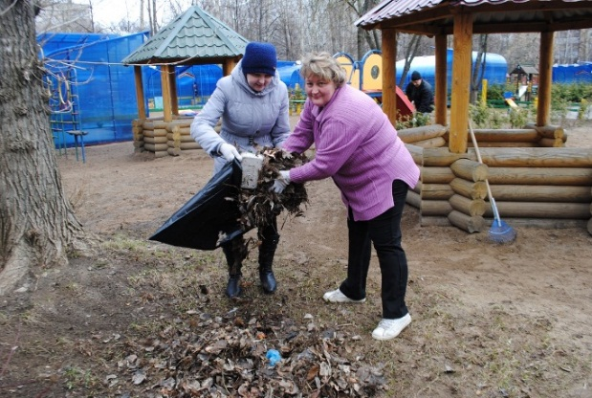
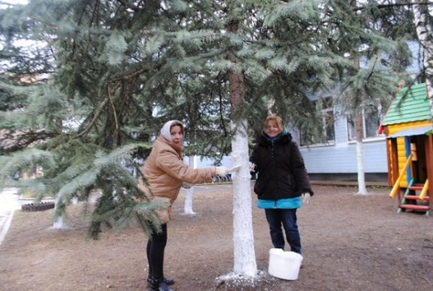
Имеется площадка с разметкой для обучения детей правилам дорожного движения, занятия по данному направлению проводятся в тёплое время года.
Проведена большая работа по благоустройству, озеленению и уборке территории образовательного учреждения и подготовке его к началу уч. года силами сотрудников.
Вывод:
Деятельность коллектива ДОУ в течение 2017 -2018 учебного года была разнообразной и многоплановой. Достигнутые результаты работы, по совершенствованию материально-технической базы соответствуют поставленным в начале учебного года целям и задачам. Все помещения детского сада функционируют по назначению. В детском саду созданы материально –технические условия для качественного осуществления воспитательно -образовательной деятельности, соответствующие санитарно-эпидемиологическим правилам для дошкольных образовательных учреждений.

3.6. Характеристика территории ДОО

Территория ДОУ представлена:
- ухоженными, сюжетно оформленными газонами;
- розарием;
- зоной отдыха;
- «Сельским двориком»;
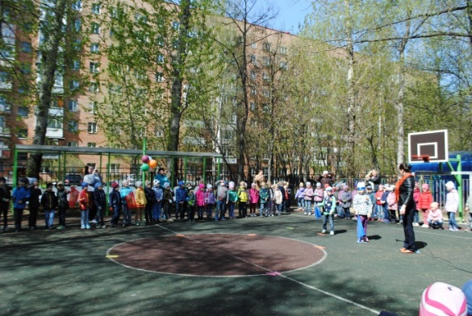
- спортивной площадкой;
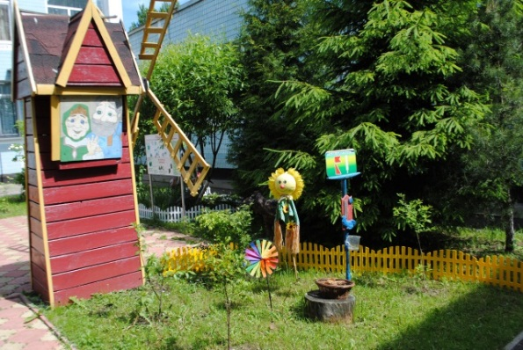
- оборудованными участками для прогулок;
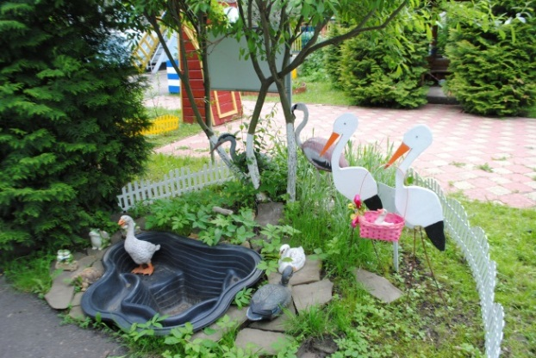
- «Экологической тропой», которая разделена на сообщества:
• лес хвойный;
• лес лиственный;
• водоём;
• растения, занесённые в Красную книгу;
• растения – первоцветы;
• лекарственные растения;
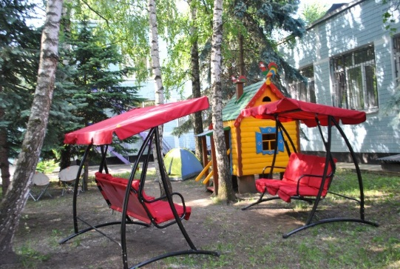
- мини-музей;
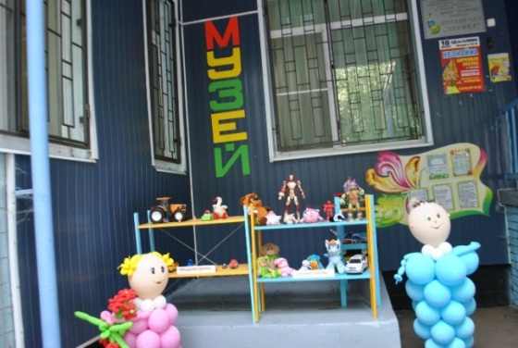
-аллея выпускников
- сад;
- огород;
- дачный дворик;
В летнее время на участке «Экологической тропы» открывается летний театр и метеостанция.
Скульптуры диких животных и птиц дополняют сообщества лес и водоём.

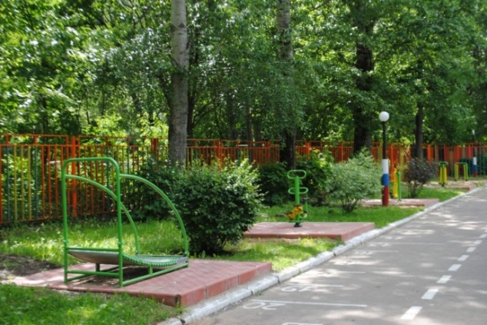
В мае 2018г. сотрудники и родители всех групп приняли активное участие в благоустройстве территории ДОУ. C большой любовью все лето педагоги ухаживали за цветущими растениями.

Территория ДОУ заслуженно занимает призовые места в конкурсах по благоустройству.

Организация питания воспитанников
Организация питания находится на достаточно высоком уровне, воспитанники получают четырехразовое горячее питание. Пищеблок оснащен необходимым оборудованием и организация качественного питания соответствует требованиям надзорных органов.
Втечение всего учебного года проводилась эффективная работа по организации питания детей:
1. На основании утвержденного перспективного 10-дневного меню ежедневно составлялось меню – требование установленного образца, с указанием выхода блюд. На каждое блюдо заведена технологическая карта, все карты обновлены согласно СанПиНа.
2. Организовано четырех разовое питание, между завтраком и обедом дети получают соки или витаминизированные напитки;
3. В ежедневный рацион питания включены фрукты и овощи;
4. Снабжение детского сада продуктами, организацию питания осуществляет ООО «Планета вкуса»;
5. Большое внимание уделялось контролю за доставкой продуктов питания и сопроводительной документации. Все фиксировалось в журнале бракиража пищевых продуктов и сырья.
Повара, кладовщик, грузчик являются сотрудниками ООО «Планета вкуса».
В следующем учебном году медсестре, заведующему детским садом, специалисту по ОТ и ревизионной комиссии родителей рекомендовано обеспечить контроль за качеством питания - закладкой продуктов питания, кулинарной обработкой, выходом блюд, вкусовыми качествами пищи, правильностью хранения и соблюдением сроков реализации продуктов питани

4. Кадровый потенциал.

4.1. Кадровое обеспечение образовательного процесса
Образовательный процесс осуществляют 20 человек, квалифицированные специалисты, среди них педагог-психолог, музыкальный руководитель, преподаватель изодеятельности, инструктор по физическому воспитанию.
Заведующий МАДОУ «Эврика», Журавлева Е.В., имеет высшее образование, второе образование – менеджер, стаж работы – 38 лет, высшая квалификационная категория, награждена нагрудным знаком «Почетный работник общего образования», нагрудным знаком «Заведующий - 2014».
Заместитель заведующей по учебно-методической работе, Кондрашова Е.В., имеет высшее образование, 37 лет педагогического стажа, высшая квалификационная категория, награждена Почетной грамотой Российской Федерации.
Вывод: в ДОУ образовательный процесс осуществляют квалифицированные воспитатели и специалисты. Педагоги детского сада постоянно повышают свой профессиональный уровень, посещают городские методические объединения, постоянно действующие семинары, знакомятся с опытом работы своих коллег и других дошкольных учреждений. В дальнейшем необходимо продолжить реализацию плана повышения квалификации педагогических работников ДОУ.

5. Финансово-экономическая деятельность

Годовой бюджет образуется из следующих источников:
- бюджет Московской области:
- заработная плата администрации, педагогических работников, младших воспитателей
- обеспечение игровым, учебно-методическим материалом
- бюджет городского округа Королев:
- обеспечение выполнения муниципального задания.
- средства от приносящей доход деятельности:
- родительская плата (питание, средства личной гигиены)
- платные услуги (заработная плата сотрудников ДОУ, специалистов, оплата услуг, увеличение основных средств материальных запасов)

6.Результаты деятельности ДОО
6.1. В ходе плановой выездной проверкиОрганом государственного пожарного надзора выявлены нарушения обязательных требований пожарной безопасности, установленных нормативными правовыми актами РФ по пожарной безопасности:
- Здание не в полном объеме оборудовано системой оповещения и управления людей при пожаре. Отсутствуют оповещатели в групповых ячейках. Предписание № 177/1/1 от 10.09.2018 г.
В установленный срок Предписание ГПН было исполнено в полном объеме.
7.Заключение.
Перспективы и план развития.
В ДОУ созданы условия, максимально обеспечивающие обучение, воспитание и развитие воспитанников на основе формирования психоэмоционального благополучия, внедряются современные деятельностные технологии, повысилась социальная активность воспитателей, повысилась потребность педагогов в саморазвитии и рефлексии, активизировалась деятельность семей в жизнедеятельности учреждения.
В результате самоанализа деятельности учреждения выявлены проблемы, определены перспективные направления и актуальные задачи работы учреждения на 2017-2018 учебный год:
Проведенный анализ качества образовательной деятельности детского сада позволяет нам на основе конкретных фактов определить сильные ее стороны и наметить приоритетные направления деятельности дошкольного образовательного учреждения на следующий 2018-2019 учебный год:
по учебно-методическому обеспечению образовательного процесса в дошкольном образовательном учреждении:
-приведение в соответствие УМК реализуемой образовательной программы детского сада установленным требованиям;
- пополнение предметно – развивающей среды каждой возрастной группы, согласно ФГОС ДО к условиям реализации основной общеобразовательной программы дошкольного образования.
по управлению качеством дошкольного образования в ДОУ:
-построение системы мониторинга качества образовательной деятельности детского сада, объективной оценки достигнутых результатов на основе конкретных фактов и определение перспектив развития;
-создание условий для достижения каждым сотрудником детского сада высокого уровня профессионализма;
-реализации системы повышения квалификации с включением в эту систему всех категорий сотрудников;
- подготовка педагогического коллектива к работе в рамках «Профессионального стандарта»
Совершенствовать систему управления, через внедрение современных информационных технологий и оценку качества менеджмента. Обеспечение разработки материалов и организации механизмов внутреннего аудита.
по развитию форм взаимодействия с родителями:
-изменение технологий взаимодействия с родителями: переход от групповых форм работы педагога к индивидуальным, от передачи знаний к формированию умений и навыков общения и адекватной помощи собственным детям.
по развитию содержания дошкольного образования в ДОУ:
-разработка образовательных проектов по реализации требований к содержанию основных направлений развития воспитанников – новых образовательных областей в соответствии с требованиями ФГОС ДО.
-совершенствование условий для развития здоровьесберегающей среды, обеспечивающей сохранение и укрепление здоровья воспитанников, формирование основ здорового образа жизни
-внедрение в образовательный процесс современных здоровьесберегающих технологий.
по развитию содержания инновационной деятельности в дошкольном
образовательном учреждении:
- внедрение инновационных проектов в работу с педагогами, обеспечивающих повышение профессионального мастерства («Педагогические олимпиады», «Портфолио педагога», «ИКТ –технологии» , «Работа с одаренными детьми»);
по развитию дополнительных услуг в дошкольном образовательном учреждении:
- расширение спектра платных дополнительных образовательных услуг для воспитанников ДОУ, а также для детей микрорайона;
- открытие консультационного пункта;

